项目一 建设项目与工程造价

能力目标 | 知识目标 | 素质目标
(1) 能举例说明建设项目的组成；  (2) 能描述建设项目总投资的构成；  (3) 能把造价文件与建设各阶段一一对应；  (4) 能理解工程造价的两种含义，并能描述项目的建设程序 | (1) 掌握建设项目的组成；  (2) 掌握建设项目总投资及工程造价的构成；  (3) 掌握工程造价文件及分类；  (4) 熟悉建设项目的建设程序；  (5) 熟悉工程造价的特点 | (1) 建立民族自信心和自豪感；  (2) 建立建设法治观念

【导学问题】
工程造价管理在建筑业中发挥着举足轻重的作用，在保证工程质量和进度的前提下，节约资金，提高投资效益是工程造价管理人员考虑的主要问题。那我们怎样做才能节约资金，降低工程造价呢？工程造价又是什么呢？



导学任务一
认识建设项目
及建设程序
任务一 认识建设项目及建设程序

一、建设项目
建设项目一般是指具有计划任务书，按照一个总体设计进行施工的各个工程项目的总和。建设项目可由一个工程项目或几个工程项目组成。建设项目在经济上实行独立核算，在行政上实行独立管理。在我国，建设项目的实施单位一般称为建设单位，实行建设项目法人责任制。如一座工厂、一所学校、一所医院等均为一个建设项目。



建设项目与工程造价教学视频

二、建设工程项目的组成
建设工程项目可分为单项工程、单位(子单位)工程、分部(子分部)工程和分项工程，如图1-1所示。
1. 单项工程
单项工程是指具有独立的设计文件，竣工后可以独立发挥生产能力、投资效益的一组配套齐全的工程项目。单项工程是建设工程项目的组成部分，一个工程项目有时可以仅包括一个单项工程，也可以包括多个单项工程。生产性工程项目的单项工程，一般是指能独立生产的车间，包括厂房建筑、设备安装等工程。
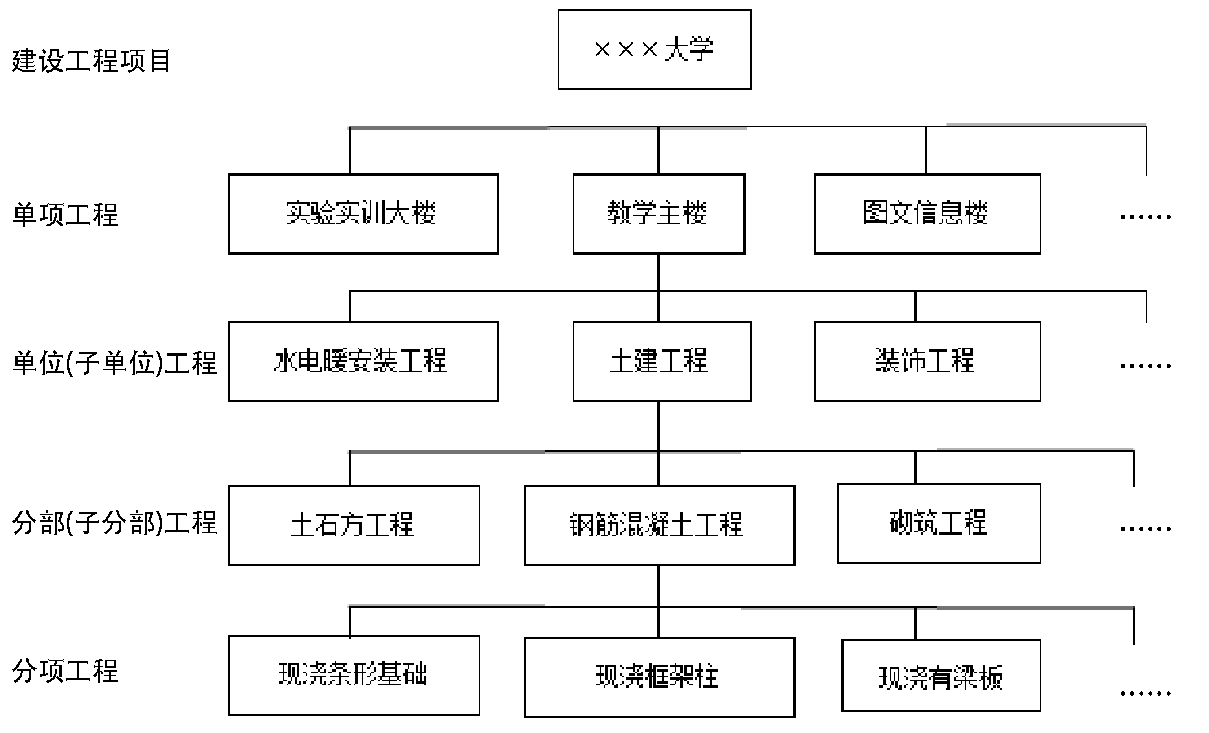

图1-1 建设工程项目划分示意图
2. 单位(子单位)工程
单位工程是指具有独立施工条件并能形成独立使用功能的工程。对于建筑规模较大的单位工程，可将其能形成独立使用功能的部分作为一个子单位工程。根据《建筑工程施工质量验收统一标准》(GB 50300—2013)，具有独立施工条件和能形成独立使用功能是单位(子单位)工程划分的基本要求。
单位工程是单项工程的组成部分，也可能是整个工程项目的组成部分。按照单项工程的构成，又可将其分解为建筑工程和设备安装工程。如工业厂房工程中的土建工程、设备安装工程、工业管道工程等分别是单项工程中所包含的不同性质的单位工程。
3. 分部(子分部)工程
分部工程是指将单位工程按专业性质、建筑部位等划分的工程。根据《建筑工程施工质量验收统一标准》(GB 50300—2013)，建筑工程包括：地基与基础、主体结构、建筑装饰装修、屋面、建筑给水排水及采暖、建筑电气、智能建筑、通风与空调、电梯、建筑节能等分部工程。当分部工程较大或较复杂时，可按其材料种类、工艺特点、施工程序、专业系统及类别等将分部工程划分为若干个子分部工程。例如：地基与基础分部工程又可细分为土方、基坑、地基、桩基础、地下防水等子分部工程；主体结构分部工程又可细分为混凝土结构、型钢和钢管混凝土结构、砌体结构、钢结构、轻钢结构、索膜结构、木结构、铝合金结构等子分部工程；建筑装饰装修分部工程又可细分为地面、抹灰、门窗、吊顶、轻质隔墙、饰面板(砖)、幕墙、涂饰、裱糊与软包、外墙防水、细部等子分部工程；智能建筑分部工程又可细分为通信网络系统、计算机网络系统、建筑设备监控系统、火灾报警及消防联动系统、会议系统与信息导航系统、专业应用系统、安全防范系统、综合布线系统、智能化集成系统、电源与接地、计算机机房工程、住宅(小区)智能化系统等子分部工程。
4. 分项工程
分项工程是指将分部工程按主要工种、材料、施工工艺、设备类别等划分的工程。例如，土方开挖、土方回填、钢筋、模板、混凝土、砖砌体、木门窗制作与安装、玻璃幕墙等工程。

三、建设项目的分类
1. 按不同标准分类
建设项目可以按不同标准进行分类。
1) 按建设项目的建设性质分类
按建设项目的建设性质分类可分为基本建设项目和更新改造项目。基本建设项目是投资建设用于进行扩大生产能力或增加工程效益为主要目的工程，包括新建项目、扩建项目、迁建项目、恢复项目。更新改造项目是指建设资金用于对企业单位和事业单位原有设施进行技术改造或固定资产更新的项目，或者为提高综合生产能力增加的辅助性生产、生活福利等工程项目和有关工作。更新改造工程包括挖潜工程、节能工程、安全工程、环境工程等。例如：设备更新改造，工艺改革，产品更新换代，厂房生产性建筑物和公用工程的翻新、改造，原燃材料的综合利用和废水、废气、废渣的综合治理等，主要目的就是实现以内涵为主的扩大再生产。
2) 按建设项目的用途分类
按建设项目在国民经济各部门中的作用，可分为生产性建设项目和非生产性建设项目。
3) 按建设项目规模分类
基本建设项目可划分为大型建设项目、中型建设项目和小型建设项目。更新改造项目划分为限额以上项目和限额以下项目。
4) 按行业性质和特点分类
按行业性质和特点分类可分为竞争性项目、基础性项目和公益性项目。
2. 按不同角度分类
建设项目也可以从不同的角度进行分类。
(1) 按项目的目标，分为经营性项目和非经营性项目。
(2) 按项目的产出属性(产品或服务)，分为公共项目和非公共项目。
(3) 按项目的投资管理形式，分为政府投资项目和企业投资项目。
(4) 按项目与企业原有资产的关系，分为新建项目和改扩建项目。
(5) 按项目的融资主体，分为新设法人项目和既有法人项目。

四、建设项目的建设程序
1. 建设程序的含义
建设程序是指工程项目从策划、评估、决策、设计、施工到竣工验收、投入生产到交付使用的整个建设过程中，各项工作必须遵循的先后工作次序。工程项目建设程序是工程建设过程客观规律的反映，是工程项目科学决策和顺利实施的重要保证。
2. 建设程序的阶段
现按照我国现行规定，政府投资项目的建设程序可以分为以下阶段，如图1-2所示。
(1) 根据国民经济和社会发展长远规划、结合行业和地区发展规划的要求，提出项目建议书。
(2) 在勘察、试验、调查研究及详细技术经济论证的基础上编制可行性研究报告。
(3) 根据咨询评估情况，对工程项目进行决策。
(4) 根据可行性研究报告，编制设计文件。
(5) 初步设计经批准后，进行施工图设计，并做好施工前各项准备工作。
(6) 组织施工，并根据施工进度做好生产或动用前的准备工作。
(7) 按批准的设计内容完成施工安装，经验收合格后正式投产或交付使用。
(8) 生产运营一段时间(一般为1年)后，可根据需要进行项目后评价。

图1-2 基本建设程序
【工程案例】
港珠澳大桥
港珠澳大桥是我国境内一座连接香港、广东珠海和澳门地区的桥隧工程，位于我国广东省珠江口伶仃洋海域内，为珠江三角洲地区环线高速公路南环段。港珠澳大桥于2009年12月15日动工建设；于2017年7月7日实现主体工程全线贯通；于2018年2月6日完成主体工程验收；同年10月24日9时开通运营。港珠澳大桥东起香港国际机场附近的香港口岸人工岛，向西横跨南海伶仃洋水域连接珠海和澳门人工岛，止于珠海洪湾立交；桥隧全长55千米，其中主桥29.6千米、香港口岸至珠澳口岸41.6千米；桥面为双向六车道高速公路，设计速度100千米/小时；工程项目总投资为1269亿元。港珠澳大桥因其超大的建筑规模、空前的施工难度和顶尖的建造技术而闻名世界。
思考：我们成功建造闻名世界的港珠澳大桥靠的是什么？
我的回答是：

任务二 认识工程造价及工程造价文件

一、工程投资



导学任务二
认知工程造价
及工程造价文件
1. 投资的含义
投资是指投资主体在经济活动中为实现某种预定的生产、经营目标而
预先垫付资金的经济行为。
2. 建设项目总投资
建设项目总投资是指投资主体为获取预期收益，在选定的建设项目上投入所需的全部资金的经济行为。生产性建设项目总投资分为固定资产投资和流动资产投资两部分。而非生产性建设项目总投资只有固定资产投资，不含上述流动资产投资。项目投资的分类如图1-3所示。

图1-3 投资的分类
3. 固定资产投资
固定资产是指在社会再生产过程中可供长时间反复使用，单位价值在规定限额以上，并在其使用过程中不改变其实物形态的物质资料，如建筑物、机械设备等。在我国的会计实务中，固定资产的具体划分标准为单位价值在规定限额以上，使用年限超过一年，并在使用过程中基本保持原有物质形态的资产。例如：建筑物、构筑物、机械设备、运输工具和其他与生产经营有关的工器具等。凡不符合以上条件的劳动资料一般称为低值易耗品，属于流动资产。固定资产投资是投资主体为了特定的目的，达到预期收益(效益)的资金垫付行为。在我国，固定资产投资包括基本建设投资、更新改造投资、房地产投资和其他固定资产投资四部分。
4. 静态投资
静态投资是以某一基准年、月的建设要素的价格为依据所计算出的建设项目投资的瞬时值。静态投资包括建筑安装工程费、设备及工器具购置费、工程建设其他费用和基本预备费，以及因工程量误差而引起的工程造价变化等。
5. 动态投资
动态投资是指为完成一个工程项目的建设，预计投资需要量的总和。动态投资包括静态投资所含内容之外，还包括涨价预备费、建设期利息等，以及利率、汇率调整等增加的费用。动态投资包含静态投资，静态投资是动态投资最主要的组成部分，也是动态投资的计算基础。

二、工程造价含义



工程造价的含义与计价特征
工程造价通常是指工程建设预计或实际支出的费用。由于所处的角度不同，工程造价有不同的含义。
1. 从投资者(业主)的角度分析
工程造价是指建设一项工程预期开支或实际开支的全部固定资产投资费用。投资者为了获得投资项目的预期效益，需要对项目进行策划、决策及建设实施，直至竣工验收等一系列投资管理活动。在上述活动中所花费的全部费用，就构成了工程造价。从这个意义上讲，建设工程造价就是建设工程项目固定资产总投资。
2. 从市场交易的角度分析
工程造价是指建成一项工程预计或实际在工程承发包交易活动中所形成的建筑安装工程费用或建设工程总费用。工程造价的这种含义是指以建设工程这种特定的商品形式作为交易对象，通过招标、投标或其他交易方式，在进行多次预估的基础上，最终由市场形成的价格。这里的工程既可以是涵盖范围很大的一个建设工程项目，也可以是其中的一个单项工程或单位工程，甚至可以是整个建设工程中的某个阶段，如建筑安装工程、装饰装修工程，或者其中的某个组成部分。
工程承发包价格是工程造价中一种重要的，也是较为典型的价格交易形式。在建筑市场中通过招标、投标的方式，由需求主体(投资者)和供给主体(承包商)共同认可的价格。工程造价的两种含义实质上就是从不同角度把握同一事物的本质。对市场经济条件下的投资者来说，工程造价就是项目投资，是“购买”工程项目需要出的价格；同时，工程造价也是投资者作为市场供给主体“出售”工程项目时确定价格和衡量投资经济效益的尺度。

三、工程造价特点
1. 大额性
建设工程项目体积庞大，而且消耗资源巨大，因此，一个项目少则几百万元，多则数亿乃至数百亿元。工程造价的大额性，一方面事关重大经济利益；另一方面也使工程承受了重大的经济风险，同时，也会对宏观经济的运行产生重大的影响。因此，应当高度重视工程造价的大额性特点。
2. 个别性和差异性
任何一项工程项目都有特定的用途、功能、规模，这导致了每一项工程项目的结构、造型、内外装饰等都会有不同的要求，直接表现为工程造价上的差异性。即使是相同的用途、功能、规模的工程项目，由于处在不同的地理位置或不同的建造时间，其工程造价都会有较大的差异，工程项目这种特殊的商品属性，则具有单件性的特点，即不存在完全相同的两个工程项目。
3. 动态性
工程项目从决策到竣工验收直到交付使用，都有一个较长的建设周期，而且由于来自社会和自然的众多不可控因素的影响必然会导致工程造价的变动(如物价变化、不利的自然条件、人为因素等)。因此，工程造价在整个建设期内都处在不确定的状态之中，直到竣工结算才能最终确定工程的实际造价。
4. 层次性
工程造价的层次性取决于工程的层次性。工程造价可以分为建设工程项目总造价、单项工程造价和单位工程造价。单位工程造价还可以细分为分部工程造价和分项工程造价。
5. 兼容性
工程造价的兼容性特点是由其内涵的丰富性所决定的。工程造价既可以指建设工程项目的固定资产投资，也可以指建筑安装工程造价；既可以指招标的招标控制价，也可以是投标报价。同时，工程造价的构成因素非常广泛、复杂，包括成本因素、建设用地支出费用、项目可行性研究和设计费用等。

四、工程造价文件及分类
任何项目建设工程从决策到实施，直至竣工验收、交付使用，都有一个较长的建设期，在此期间，如工程变更、设备材料价格、工资标准以及利率、汇率等都可能发生变化，这些变化必然会影响工程造价的变动。因此，工程造价在整个建设期内的不同阶段处于变动状态，直至竣工决算后才能最终决定实际造价。建设程序各阶段造价文件，如图1-4所示。
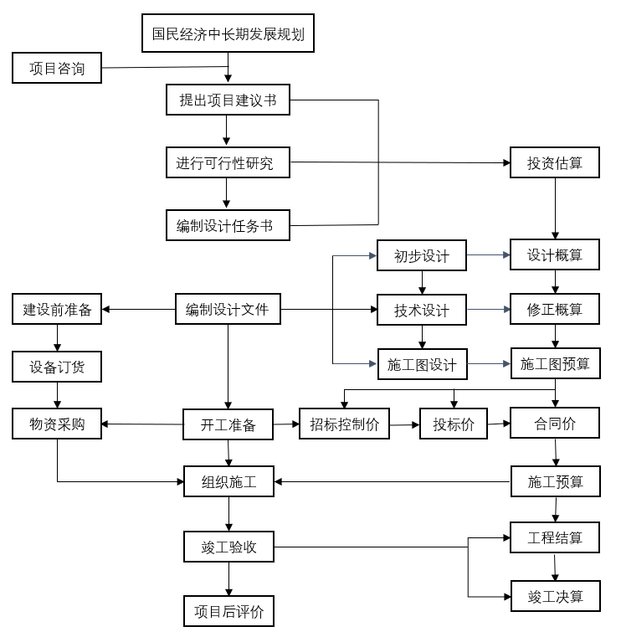

图1-4 建设程序各阶段造价文件
1. 投资估算
投资估算是指在项目建议书和可行性研究阶段通过编制估算文件预先测算和确定的工程造价。投资估算是建设项目进行决策、筹集资金和合理控制造价的主要依据。
2. 设计概算
设计概算是指在初步设计阶段。根据设计意图，通过编制工程概算文件预先测算和确定的工程造价。与投资估算造价相比，概算造价的准确性有所提高，但受估算造价的控制。概算造价一般又可分为建设项目概算总造价、各个单项工程概算综合造价、各单位工程概算造价。
3. 修正概算
修正概算是指在技术设计阶段，根据技术设计的要求，通过编制修正概算文件，预先测算和确定的工程造价。修正概算是对初步设计阶段的概算造价的修正和调整，比概算造价准确，但受概算造价控制。
4. 施工图预算
施工图预算是指在施工图设计阶段，根据施工图纸，通过编制预算文件、预先测算和确定的工程造价。预算造价比概算造价或修正概算造价更为详尽和准确，但同样要受前一阶段工程造价的控制。目前，按现行工程量清单计价规范，有些工程项目需要确定招标控制价以限制最高投标报价。
5. 标底或招标控制价
国有资金投资的工程进行招标，根据《中华人民共和国招标投标法》的规定，招标人可以设标底。当招标人不设标底时，为了客观、合理地评审投标报价和避免哄抬标价，造成国有资产流失，招标人应编制招标控制价。
(1) 标底是指业主为控制工程建设项目的投资，根据招标文件、各种计价依据和资料，并按照有关规定所计算的用于测评各投标单位工程报价的工程造价。标底价格在评标、定标过程中起到了控制价格的作用。标底由业主或招标代理机构编制，在开标前是绝对保密的。
(2) 招标控制价是指招标人根据国家或省级行业建设主管部门颁发的有关计价依据和规则，按照设计施工图纸计算的对招标工程限定的最高工程造价。它由招标人或受其委托具有相应资质的工程造价咨询人员编制，是招标人用于对招标工程发包的最高限价。投标人的投标报价高于招标控制价的，其投标应予以拒绝。招标控制价的作用决定了它不同于标底，无须保密。
6. 投标价
投标价是指投标人投标时报出的工程造价，又称为投标报价。它是投标文件的重要组成部分，是投标人希望达成工程承包交易的期望价格。投标价不能高于招标人设定的招标控制价。
7. 合同价
合同价是指发、承包双方在施工合同中约定的工程造价，又称为合同价格。采用招标发包的工程，其合同价应为投标人的中标价，但并不等同于最终结算的实际工程造价。
8. 施工预算
施工预算是指施工阶段，在施工图预算的控制下，施工单位根据施工图计算的分项工程量、企业定额或施工定额、单位工程施工组织设计等资料，通过工料分析，计算和确定拟建工程所需的人工、材料、机械台班消耗量及其相应费用的技术经济文件。
9. 工程结算
工程结算是指一个单项工程、单位工程、分部工程或分项工程完工并经建设单位及有关部门验收或验收点交之后，施工企业根据合同规定，按照施工现场实际情况的记录、设计变更通知书、现场签证、消耗量定额或工程量清单、人材机单价和各项费用取费标准等资料。向建设单位办理的结算工程价款，取得收入，用以补偿施工过程中的资金耗费，确定施工盈亏的经济文件。按照合同约定确定的最终工程造价称为竣工结算。
10. 竣工决算
竣工决算是指在竣工验收阶段，当一个建设项目完工并经验收后，由建设单位编制的从筹建到竣工验收、交付使用全过程实际支付建设费用的经济文件。
综上所述，建设预算的各项文件均贯穿于整个基本建设过程中，计价全过程如图1-5所示。
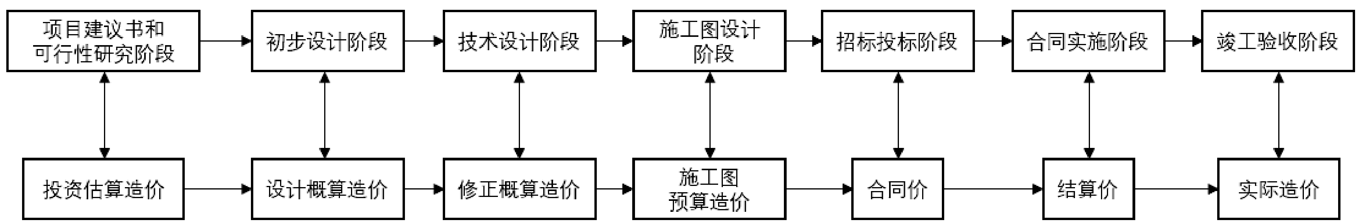

图1-5 造价文件对应计价全过程
【工程案例】
展现中国实力的超级工程——大兴国际机场
大兴国际机场位于我国北京市大兴区，是世界上最大的单体航站楼之一，也是全球第二大国际机场。这个超级工程的建成，不仅体现了我国在建筑和工程设计方面的领先地位，也充分展示了我国在航空领域的强大实力。
大兴国际机场以其独特的设计和宏伟的规模而著称。航站楼采用创新的结构和功能布局，拥有高效率的航班处理能力和优质的旅客体验。航站楼按照节能环保理念，建设成为我国国内新的标志性建筑。航站楼设计高度50米，采取屋顶自然采光和自然通风设计，同时实施照明、空调分时控制，采用地热能源、绿色建材等绿色节能技术和现代信息技术。
该机场于2019年6月30日建成投入使用，机场拥有5条跑道，其中4条用于商业航班，第5条为军用跑道，可满足2025年旅客吞吐量7200万人次、货邮吞吐量200万吨、飞机起降量62万架次的使用需求，这个数字未来将使其成为迄今为止世界上最繁忙的机场。大兴国际机场被英国《卫报》评为“现代世界七大奇迹”之首，与沙特王国塔、港珠澳大桥等闻名世界的建筑齐名。
思考：如何理解创新驱动行业可持续发展，引导绿色施工？
我的回答是：

练 习 题
一、选择题
1. 建设工程项目组成中的最小单位是( )。
A. 分部工程 B. 分项工程
C. 单项工程 D. 单位工程
2. 工程项目建设程序是工程建设过程客观规律的反映，各个建设阶段( )。
A. 次序可以颠倒，但不能交叉
B. 次序不能颠倒，但可以进行合理的交叉
C. 次序不能颠倒，也不能进行交叉
D. 次序可以颠倒，同时可以进行合理的交叉
3. 建设工程项目按其建设性质可以划分为( )。
A. 新建项目 B. 扩建项目 C. 恢复项目 D. 迁建项目
4. 以下项目属于单项工程的有( )。
A. 纺织厂织布车间 B. 某大型医院
C. 某一住宅楼 D. 某教学楼土建工程
5. 下列关于工程项目的各项工作先后顺序，符合建设程序规律性要求的是( )。
A. 设想→选择→评估→决策→设计→施工→竣工验收→投入生产等
B. 设想→选择→决策→评估→设计→施工→竣工验收→投入生产等
C. 设想→选择→评估→决策→施工→设计→竣工验收→投入生产等
D. 设想→选择→评估→决策→设计→施工→投入生产→竣工验收等
6. 不同工程项目在用途、结构、造型、规模、地理位置等方面都存在差异，因此需要工程造价( )计价。
A. 复杂性 B. 单件性 C. 多次性 D. 动态性
7. 根据我国现行建设工程总投资及工程造价的构成，下列资金在数额上和工程造价相等的是( )。
A. 固定资产投资+流动资金 B. 固定资产投资+铺底流动资金
C. 固定资产投资 D. 建设投资
二、多选题
工程造价具有多次性计价的特征，其中各阶段与造价对应关系正确的是( )。
A. 招投标阶段——合同价 B. 施工阶段——合同价
C. 初步设计阶段——概算造价 D. 施工图设计阶段——预算价
E. 可行性研究阶段——概算造价
三、思考题
1. 建设项目的组成可分为哪几个部分？
2. 生产性建设项目总投资包括哪些内容？
3. 工程造价基本构成包括哪些内容？

学 习 小 结
结合个人的学习情况进行回顾、总结：要求体现自己在本项目学习过程中所获得的知识、学习目标的实现情况以及个人收获。
(撰写总结：要求层次清楚、观点明确，建议采用思维导图和表格的形式对所学知识和学习目标的实现情况进行总结。)

项目二 工程造价的构成

能力目标 | 知识目标 | 情感目标
(1) 能计算进口设备购置费；  (2) 能计算建筑安装工程费；  (3) 能计算基本预备费及价差预备费；  (4) 能计算建设期利息 | (1) 掌握建筑安装工程费的构成；  (2) 掌握设备及工器具购置费的构成及计算；  (3) 掌握工程建设其他费用的构成及计算；  (4) 掌握预备费、建设期贷款利息的计算 | 培养刻苦钻研、团队协作、精益求精、一丝不苟的职业素质

【导学问题】
某学校为满足日益增长的学生数量需要，决定建设新校区，该新校区建设项目的总投资该怎样计算呢？新校区的工程造价又是由哪些部分构成的呢？



导学任务一 认知工程造价构成
任务一 认识工程造价构成

一、建设项目总投资的构成
建设项目总投资是为了完成工程项目建设并达到使用要求或生产条件，在建设期内预计或实际投入的全部费用总和。具体可分为生产性建设项目总投资和非生产性建设项目总投资。
生产性建设项目总投资包括建设投资、建设期利息和流动资金三部分；非生产性建设项目总投资包括建设投资和建设期利息两部分。

二、工程造价的构成
建设投资和建设期利息之和对应于固定资产投资，固定资产投资与建设项目的工程造价在量上相等。
工程造价基本构成包括用于购买工程项目所含各种设备的费用，用于建筑施工和安装施工所需支出的费用，用于委托工程勘察设计应支付的费用，用于购置土地所需的费用，也包括用于建设单位自身进行项目筹建和项目管理所花费的费用等。总之，工程造价是指在建设期预计费用或实际支出的建设费用。
工程造价中的主要构成部分是建设投资。建设投资是为完成工程项目建设，在建设期内投入且形成现金流出的全部费用。建设投资包括工程费用、工程建设其他费用和预备费三部分。
工程费用是指建设期内直接用于工程建造、设备购置及其安装的建设投资，可以分为建筑安装工程费和设备及工器具购置费。工程建设其他费用是指建设期发生为项目建设或运营必须发生的，但不包括在工程费用中。
预备费是在建设期内因各种不可预见因素的变化而预留的可能增加的费用，包括基本预备费和价差预备费。流动资金是指为进行正常生产运营，用于购买原材料、燃料、支付工资及其他运营费用等所需的周转资金。
建设项目总投资的具体构成内容如图2-1所示。
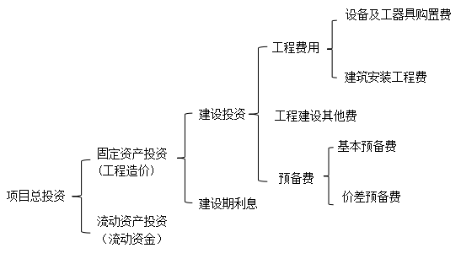

图2-1 我国现行建设项目总投资及工程造价构成
【应用案例2-1】
某建设项目建筑工程费4000万元，安装工程费900万元，设备购置费1100万元，工程建设其他费450万元，预备费170万元，建设期利息130万元，铺底流动资金300万元，则该项目的建设投资为多少万元？
解：根据建设投资的构成，得出
建设投资=4000+900+1100+450+170=6620(万元)
【工程案例】
锦屏一级水电站拱坝
我国是世界上河流最多的国家之一，4.5万余条江河纵横交错。中国也是世界上水旱灾害最多的国家之一，我国有近10万座水坝，它们可以拦蓄近9000亿立方米的水，它们是守护国土的“十万勇士”。
锦屏一级水电站大坝为混凝土双曲拱坝，位于四川省凉山彝族自治州盐源县与木里藏族自治县交界处，混凝土双曲拱坝坝高305米，为世界第一高双曲拱坝，水电界素有“三峡最大、锦屏最难”的说法。
大坝在建设过程中，成功攻克了世界最高拱坝、世界最大规模的高边坡等一系列世界性技术难题，创造了“十项世界第一”“十项中国第一”“十项行业第一”的成绩。
讨论：关于锦屏一级水电站拱坝，你还知道哪些？
我的回答是：

任务二 设备购置费的构成及确定



导学任务二 计算设备
购置费
设备及工器具购置费用是由设备购置费和工器具及生产家具购置费组成的，它是固定资产投资中的主要部分。在生产性工程建设中，设备及工器具购置费用占工程造价比重的增大，意味着生产技术的进步和资本有机构成的提高。

一、设备购置费的构成
设备购置费是购置或自制的达到固定资产标准的设备工器具及生产家具等所需的费用。它由设备原价和设备运杂费构成，如图2-2所示。
设备购置费=设备原价(含备品备件费)+设备运杂费 (2-1)
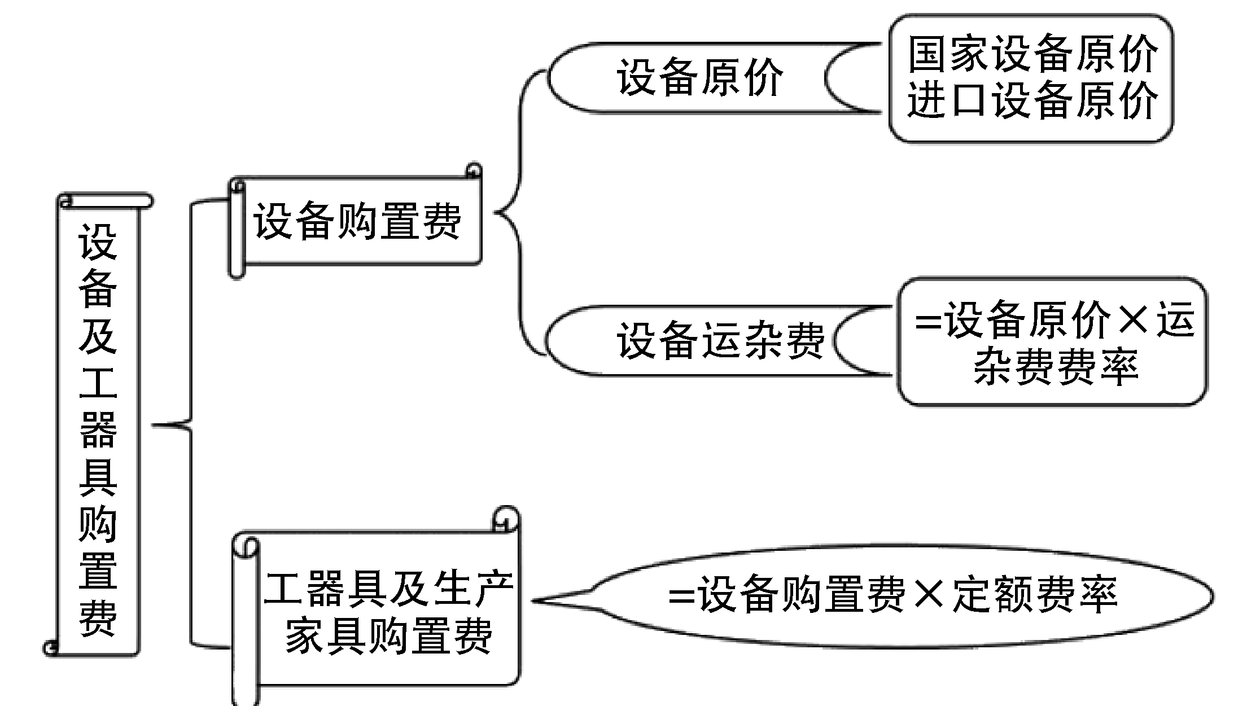

图2-2 设备及工器具购置费构成
在公式(2-1)中，设备原价指国内采购设备的出厂(场)价格，或国外采购设备的抵岸价格，设备原价通常包含备品备件费在内，备品备件费指设备购置时随设备同时订货的首套备品备件所发生的费用；设备运杂费指除设备原价之外的关于设备采购、运输、途中包装及仓库保管等方面支出费用的总和。

(一)国产设备原价
国产设备原价一般指的是设备制造厂的交货价或订货合同价，即出厂(场)价格。它一般根据生产厂家或供应商的询价、报价、合同价确定，或采用一定的方法计算确定。国产设备原价分为国产标准设备原价和国产非标准设备原价。
1. 国产标准设备原价
国产标准设备是指按照主管部门颁布的标准图纸和技术要求，由国内设备生产厂家批量生产的，符合国家质量检测标准的设备。国产标准设备一般有完善的设备交易市场，因此可通过查询相关交易市场价格或向设备生产厂家询价得到国产标准设备原价。
2. 国产非标准设备原价
国产非标准设备是指国家尚无定型标准，各设备生产厂家不可能在工艺过程中采用批量生产，只能按订货要求并根据具体的设计图纸制造的设备。非标准设备由于个别定做、单价生产、无定型标准，所以无法直接采用市场交易价格，只能按其实际成本构成或相关技术参数估算其价格。成本计算估价法就是其中一种比较常用的估算非标准设备原价的方法。按成本计算估价法，非标准设备的原价主要由材料费、加工费、辅助材料费、专用工具费、废品损失费、外购配套件费、包装费、非标准设备设计费、利润和税金等构成。

(二)进口设备原价的构成及计算
进口设备的原价是指进口设备的抵岸价即设备抵达买方边境、港口或车站、交纳完各种手续费、税费后形成的价格。抵岸价通常是由进口设备到岸价(CIF)和进口从属费构成。进口设备的到岸价，即设备抵达买方边境港口或边境车站所形成的价格。在国际贸易中，交易双方所使用的交货类别不同，则交易价格的构成内容也有所差异。进口设备从属费用是指进口设备在办理进口手续过程中发生的应计入设备原价的银行财务费、外贸手续费、进口关税、消费税、进口环节增值税及进口车辆的车辆购置税等。
1. 进口设备的交易价格
在国际贸易中，较为广泛使用的交易价格有FOB、CFR和CIF。
(1) FOB(Free On Board)为装运港船上交货，也称为离岸价格。FOB术语是指当货物在装运港被装上指定船时，卖方即完成交货义务。风险转移，以在指定的装运港货物被装上指定船时为分界点，费用划分与风险转移的分界点相一致。
(2) CFR(Cost and Freight)为成本加运费或称之为运费在内价。CFR术语是指货物在装运港被装上指定船时卖方即完成交货，卖方必须支付将货物运至指定的目的港所需的运费和费用，但交货后货物灭失或损坏的风险，以及由于各种事件造成的任何额外费用，即由卖方转移到买方。
(3) CIF(Cost Insurance and Freight)为成本加保险费、运费，习惯称到岸价格。在CIF中，卖方除具有与CFR相同的义务外，还应办理货物在运输途中最低险别的货运保险，并应支付保险费。
2. 进口设备到岸价(CIF)的构成及计算
进口设备到岸价(CIF)=离岸价格(FOB)+国际运费+运输保险费



设备原价的构成
=运费在内价(CFR)+运输保险费 (2-2)
(1) 货价。一般指装运港船上交货价(FOB)。进口设备货价按有关生产厂商询价、报价、订货合同价计算。
(2) 国际运费。即从装运港(站)到达我国目的港(站)的运费。我国进口设备大部分采用海洋运输，小部分采用铁路运输，个别采用航空运输。进口设备国际运费计算公式为：
国际运费(海、陆、空)=离岸价(FOB)×运费率 (2-3)
国际运费(海、陆、空)=单位运价×运量 (2-4)
(3) 运输保险费。对外贸易货物运输保险是由保险人(保险公司)与被保险人(出口人或进口人)订立保险契约，在被保险人交付议定的保险费后，保险人根据保险契约的规定对货物在运输过程中发生的承保责任范围内的损失给予经济上的补偿。这是一种财产保险，计算公式为：
运输保险费=×保险费率 (2-5)
3. 进口设备的从属费
进口设备的从属费是指设备入关时办理各项手续的手续费和按规定交纳的各项税费。
进口设备的从属费=银行财务费+外贸手续费+关税+消费税+
进口环节增值税+车辆购置税 (2-6)
(1) 银行财务费。银行财务费一般是指在国际贸易结算中，中国银行为进出口商提供金融结算服务所收取的手续费，计算公式为：
银行财务费=离岸价(FOB)×人民币外汇汇率×银行财务费率 (2-7)
(2) 外贸手续费。外贸手续费是指按对外经济贸易部规定的外贸手续费率计取的费用，外贸手续费率一般1.5%，计算公式为：
外贸手续费=到岸价(CIF)×人民币外汇汇率×外贸手续费率 (2-8)
(3) 关税。关税是由海关对进出国境或关境的货物和物品征收的一种税，计算公式为：
关税=到岸价格(CIF)×人民币外汇汇率×进口关税税率 (2-9)
(4) 消费税。仅对部分进口设备(如轿车、摩托车等)征收，一般计算公式为：
消费税=×消费税税率 (2-10)
(5) 进口环节增值税。增值税是我国政府对从事进口贸易的单位和个人，在进口商品报关进口后征收的税种。我国增值税条例规定，进口应税产品均按组成计税价格和增值税税率直接计算应纳税额，计算公式为：
进口环节增值税额=组成计税价格×增值税税率 (2-11)
组成计税价格=关税完税价格+关税+消费税 (2-12)
(6) 车辆购置税。进口车辆需缴进口车辆购置税，计算公式为：
进口车辆购置税=(关税完税价格+关税+消费税)×进口车辆购置税率 (2-13)
因此，当进口设备采用装运港船上交货价FOB时，其抵岸价构成可概括为下式：
进口设备抵岸价=货价+国际运费+国际运输保险费+银行财务费+外贸手续费+ 进口关税+消费税+进口环节增值税 (2-14)
离岸价、到岸价、抵岸价及入库价关系如图2-3所示。
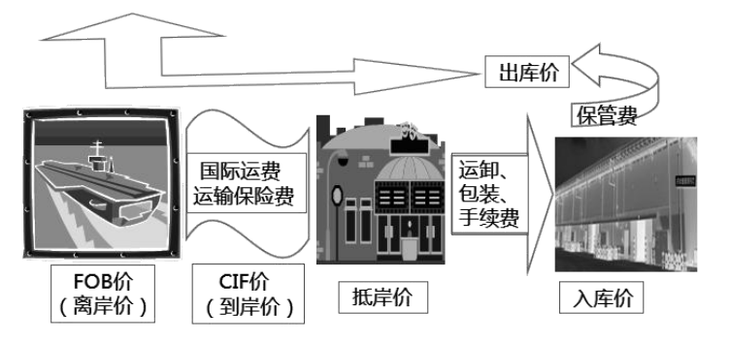

图2-3 离岸价、到岸价、抵岸价及入库价关系图
【应用案例2-2】
从某国进口应纳消费税的设备，重量1000t，装运港上交货价为400万美元。其他有关费用参数为：国际运费标准300美元/t，海上运输保险费率3‰，银行财务费率5‰，外贸手续费率1.5%，关税税率22%，增值税率17%，消费税税率为10%，银行外汇牌价为1美元=6.3元人民币，试对该套设备的原价进行估算。
解：根据上述各项费用可计算出，
进口设备货价=400×6.3=2520(万元)
国际运费=300×1000×6.3=189(万元)
海运保险费=×0.3%=8.15(万元)
CIF=2520+189+8.15=2717.15(万元)
银行财务费= 2520×0.5%=12.6(万元)
外贸手续费=2717.15×1.5%=40.76(万元)
关税=2717.15×22%=597.77(万元)
消费税=×10%=368.32(万元)
增值税=(2717.15+597.77+368.32)×17%=626.15(万元)
进口设备从属费=12.6+40.76+597.77+368.32+626.15=1645.6(万元)
进口设备原价= 2717.15+1645.6=4362.75(万元)

(三)设备运杂费的构成及计算
1. 设备运杂费的构成
设备运杂费是国内采购设备自来源地、国外采购设备自到岸港运至工地仓库或指定堆放地点发生的采购、运输、运输保险、保管、装卸等费用。通常由下列各项构成。
(1) 运费和装卸费。国产设备的运费和装卸费从设备制造厂交货地点计算至工地仓库或施工组织设计指定的需要安装设备的堆放地点；进口设备的运费和装卸费从我国到岸港口或边境车站计算至工地仓库或施工组织设计指定的需要安装设备的堆放地点。
(2) 包装费。在设备原价中没有包含的，为运输而进行的包装支出的各种费用。
(3) 设备供销部门的手续费。按有关部门规定的统一费率计算。
(4) 采购与仓库保管费。采购与仓库保管费是指采购、验收、保管和收发设备所发生的各种费用，它包括设备采购、保管和管理人员的工资、工资附加费、办公费、差旅交通费，设备供应部门办公和仓库所占固定资产使用费、工具用具使用费、劳动保护费、检验试验费等。这些费用可按主管部门规定的采购与保管费率计算。
2. 设备运杂费的计算
设备运杂费按设备原价乘以设备运杂费率计算，公式为：
设备运杂费=设备原价×设备运杂费率 (2-15)
在公式(2-15)中，设备运杂费率按各部门及省、市有关规定计取。

二、工器具及生产家具购置费的构成及计算
工器具及生产家具购置费是指新建或扩建项目初步设计规定的，保证初期正常生产必须购置的没有达到固定资产标准的设备、仪器、工卡模具、器具、生产家具和备品备件等的购置费用。一般以设备购置费为计算基数，按照部门或行业规定的工器具及生产家具费率计算，计算公式为：
工器具及生产家具购置费=设备购置费×定额费率 (2-16)
【工程案例】
世界上第一高悬索桥——四渡河大桥
四渡河大桥(Siduhe Bridge)是我国湖北省恩施土家族苗族自治州境内连接宜昌市与恩施市的高速通道，为上海—重庆高速公路(国家高速G50)组成部分，也是我国国内首座山区特大悬索桥。四渡河大桥于2004年8月20日动工兴建；于2008年10月24日完成合龙工程，大桥全线贯通；于2009年11月15日通车运营。四渡河大桥西起野三关隧道，上跨四渡河水道，东至八字岭隧道；桥面为双向四车道高速公路，设计速度为80千米/小时；总投资6.18亿元人民币。
讨论：四渡河大桥作为我国国内首座山区特大悬索桥说明了什么？
我的回答是：

任务三 建筑安装工程费的构成及确定



导学任务三
计算建筑安装
工程费

一、建筑安装工程费用的内容
建筑安装工程费是指为完成工程项目建造、生产性设备及配套工程安装
所需要的费用。内容包括建筑工程费用和安装工程费用。
1. 建筑工程费用的内容
建筑工程费用的内容包括以下几个方面。
(1) 各类房屋建筑工程和列入房屋建筑工程预算的供水、供暖、卫生、通风、煤气等设备费用及其装饰、油饰工程的费用，列入建筑工程预算的各种管道、电力、电信的敷设工程的费用。
(2) 设备基础、支柱、工作台、烟囱、水塔、水池等建筑工程以及各种炉窑的砌筑工程和金属结构工程的费用。
(3) 为施工而进行的场地平整工程和水文地质勘察，原有建筑物和障碍物的拆除以及施工临时用水、电、气、路和完工后的场地清理，环境绿化、美化等工作的费用。
(4) 矿井开凿、井巷延伸、露天矿剥离，石油、天然气钻井，修建铁路、公路、桥梁、水库、堤坝、灌渠及防洪等工程的费用。
2. 安装工程费用的内容
安装工程费用的内容包括以下两个方面。
(1) 生产、动力、起重、运输、传动和医疗、实验等各种需要安装的机械设备的装配费用。与设备相连的工作台、梯子、栏杆等装设工程费用，附属于被安装设备的管线敷设工程费用，以及被安装设备的绝缘、防腐、保温、油漆等工作的材料费和安装费。
(2) 为测定安装工程质量，对单台设备进行单机试运转、对系统设备进行系统联动无负荷试运转工作的调试费。

二、建筑安装工程费用构成
根据住房城乡建设部、财政部《建筑安装工程费用项目组成》(建标〔2013〕44号)的规定，建筑安装工程费的构成有两种方式的划分：一种是按费用构成要素划分；另一种是按造价形成划分。这两种方式分别介绍如下。



建安工程费的
构成(按费用
构成要素划分)

(一)按费用构成要素划分
建筑安装工程费按费用构成要素划分，由人工费、材料费、施工机具使用费、企业管理费、利润、规费和税金组成，其具体构成如图2-4所示。
1. 人工费
人工费是指按工资总额构成规定，支付给从事建筑安装工程施工的生产工人和附属生产单位工人的各项费用，人工费的基本计算公式为：
人工费=(人工工日消耗量×人工日工资单价) (2-17)
(1) 人工工日消耗量。人工工日消耗量是指在正常施工生产条件下，完成规定计量单位的建筑安装产品所消耗的生产工人的工日数量。通常一个工人一天工作八小时称为一个工日。
(2) 人工日工资单价。人工日工资单价是指直接从事建筑安装工程施工的生产工人在每个法定工作日的工资、津贴及奖金等。人工日工资单价包括以下内容。
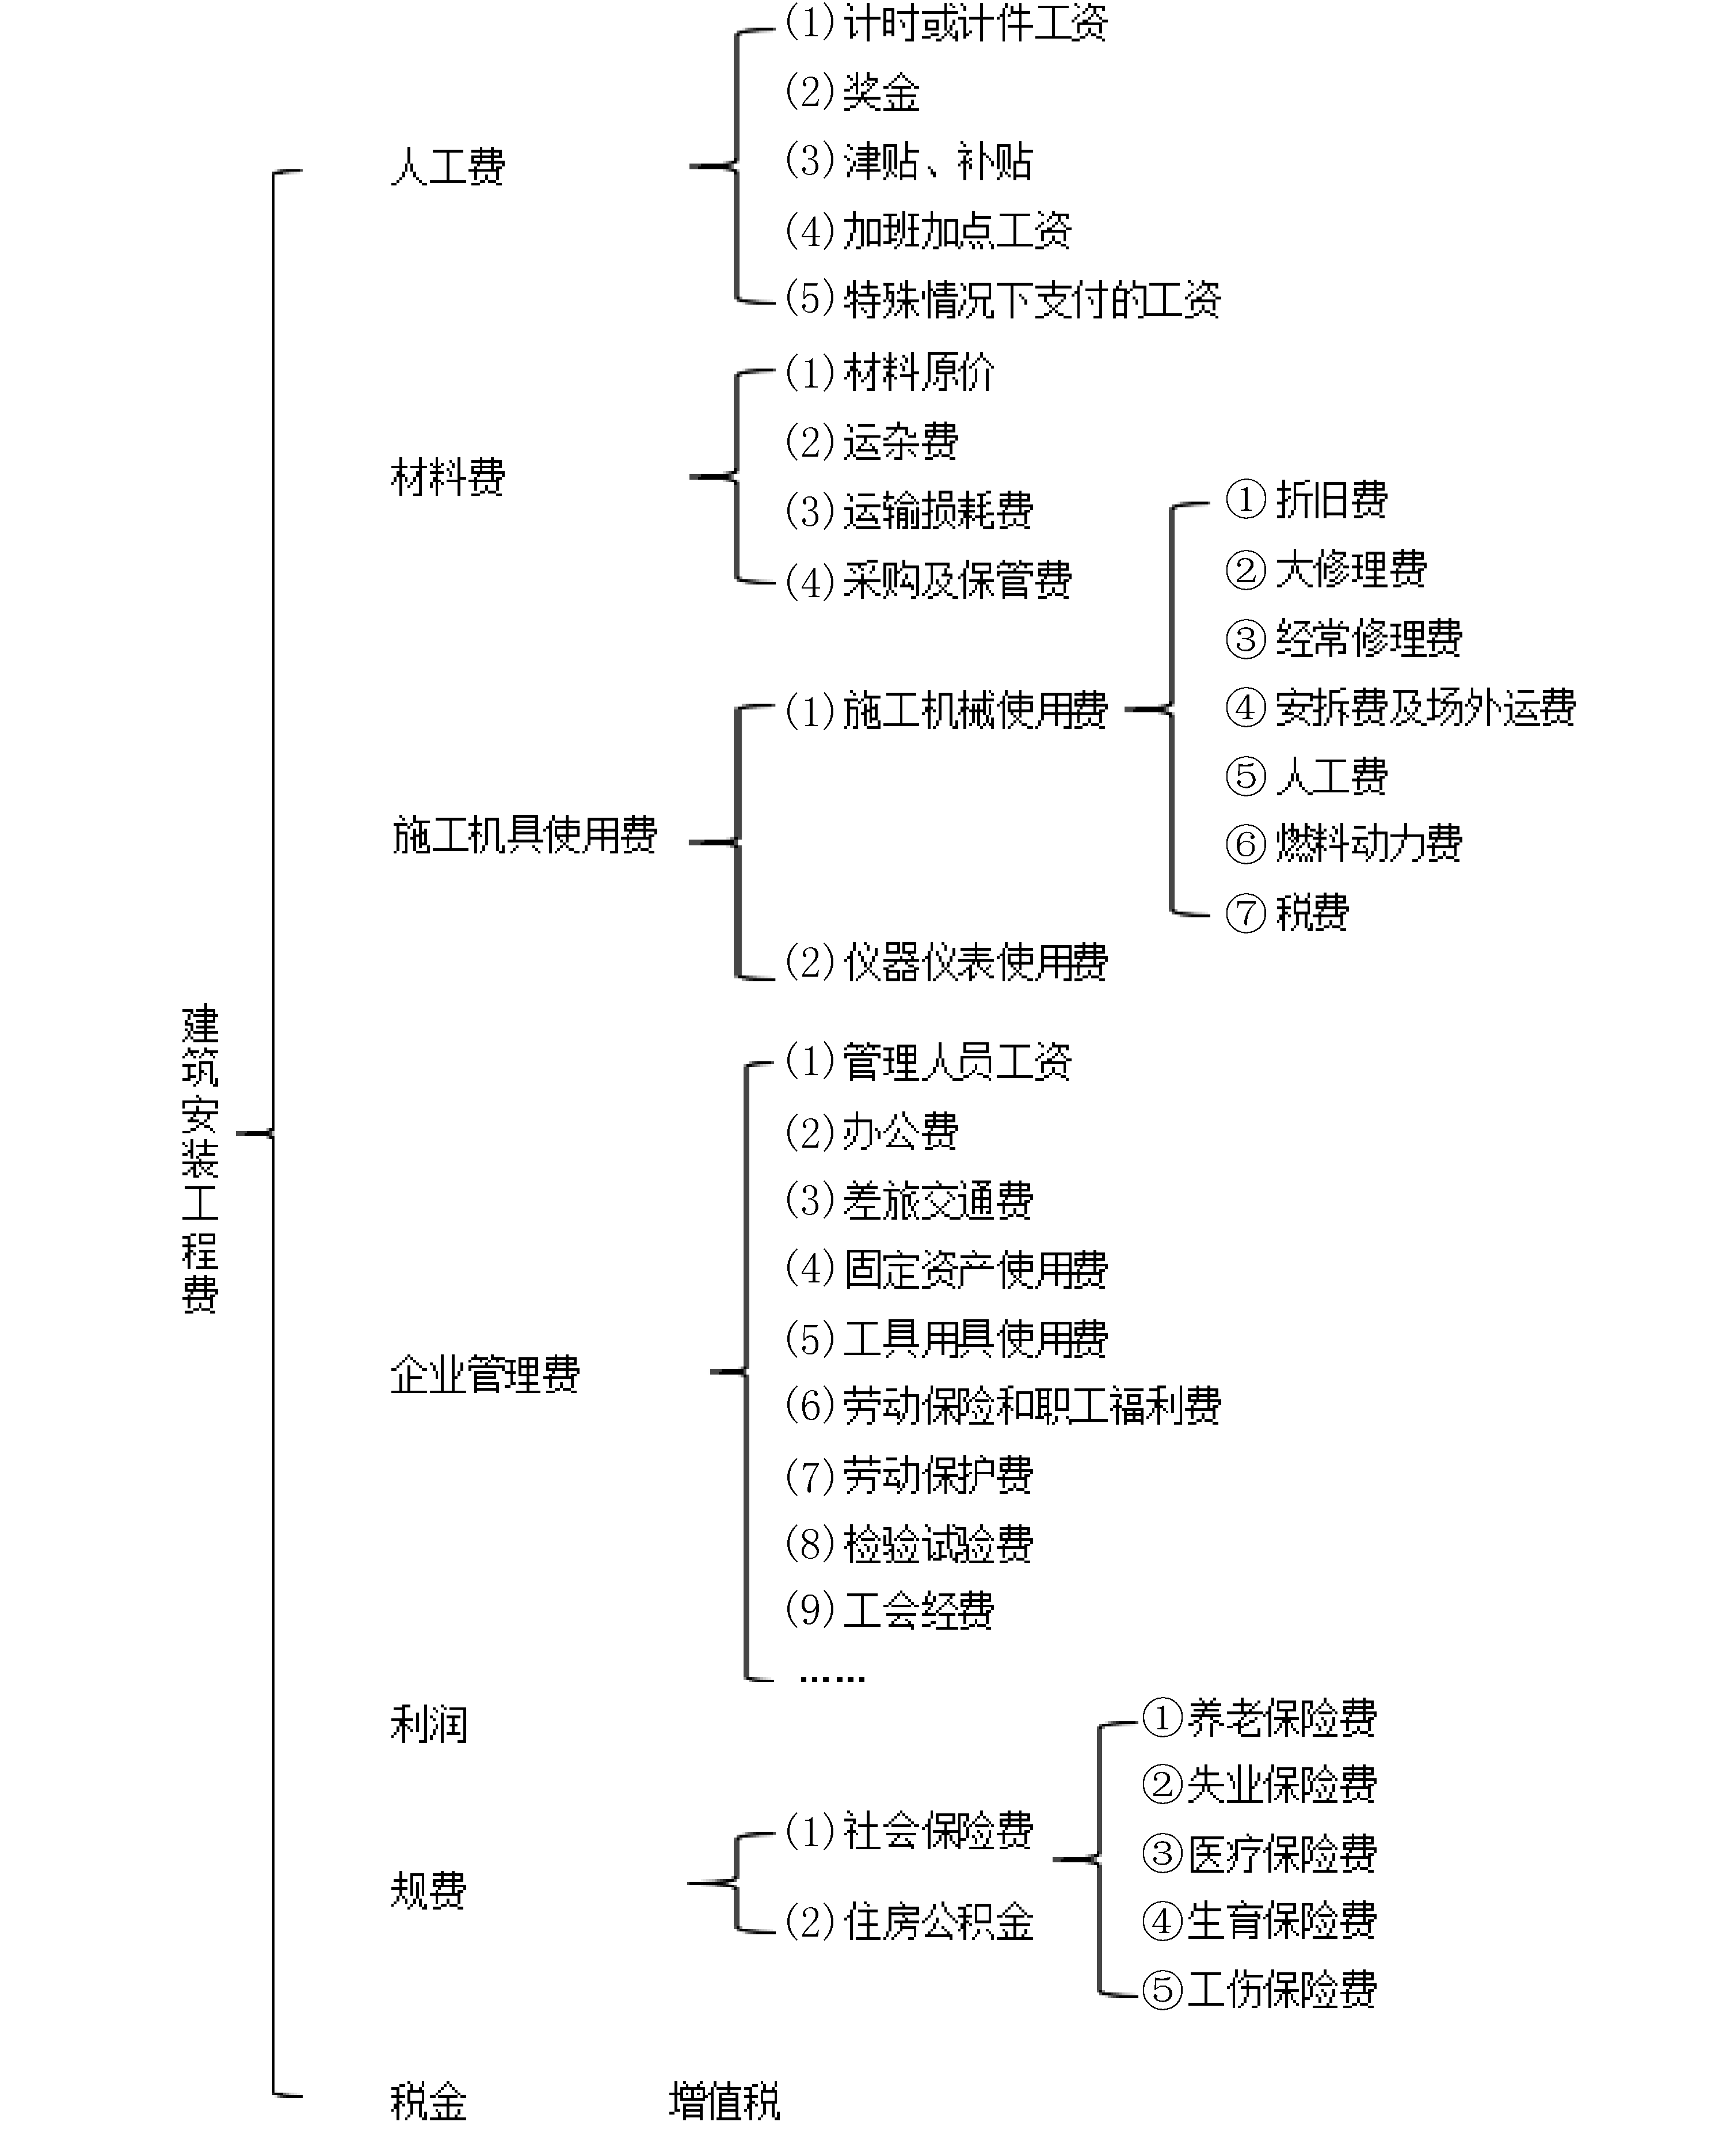

图2-4 建筑安装工程费用项目组成表(按费用构成要素划分)
① 计时工资或计件工资是指按计时工资标准和工作时间或对已做工作按计件单价支付给个人的劳动报酬。
② 奖金是指对超额劳动和增收节支付给个人的劳动报酬，如节约奖、劳动竞赛奖等。
③ 津贴补贴是指为了补偿职工特殊或额外的劳动消耗和因其他特殊原因支付给个人的津贴，以及为了保证职工工资水平不受物价影响支付给个人的物价补贴，如流动施工津贴、特殊地区施工津贴、高温(寒)作业临时津贴、高空津贴等。
④ 加班加点工资是指按规定支付的在法定节假日工作的加班工资和在法定日工作时间外延时工作的加点工资。
⑤ 特殊情况下支付的工资是指根据国家法律、法规和政策规定，因病、工伤、产假、计划生育假、婚丧假、事假、探亲假、定期休假、停工学习、执行国家或社会义务等原因按计时工资标准或计时工资标准的一定比例支付的工资。
2. 材料费
材料费是指施工过程中耗费的原材料、辅助材料、构配件、零件、半成品或成品、工程设备的费用，以及周转材料等的摊销、租赁费用。材料费的基本计算公式为：
材料费=(材料消耗量×材料单价) (2-18)
(1) 材料消耗量。材料消耗量是指在正常施工生产条件下，完成规定计量单位的建筑安装产品所消耗的各类材料的净用量和不可避免的损耗量。
(2) 材料单价。材料单价是指建筑材料从其来源地运送到施工工地仓库直至出库形成的综合平均单价，当采用一般计税方法时，材料单价需扣除增值税进项税额。计算公式为：
材料单价=[材料原价+运杂费(不包含采购及保管费)]×(1+材料运输损耗费率)×
(1+采购保管费率) (2-19)
材料单价的内容包括以下四个方面。
① 材料原价是指材料、工程设备的出厂价格或商家供应价格。
② 运杂费是指材料、工程设备自来源地运至工地仓库或指定堆放地点所发生的全部费用。
③ 运输损耗费是指材料在运输装卸过程中不可避免的损耗。
④ 采购及保管费是指为组织采购、供应和保管材料、工程设备的过程中所需要的各项费用，包括采购费、仓储费、工地保管费、仓储损耗。
(3) 工程设备。工程设备是指构成或计划构成永久工程一部分的机电设备、金属结构设备、仪器装置及其他类似的设备和装置。
3. 施工机具使用费
施工机具使用费是指施工作业所发生的施工机械、施工仪器仪表的使用费或其租赁费。
(1) 施工机械使用费。施工机械使用费以施工机械台班消耗量乘以施工机械台班单价，计算公式为：
施工机械使用费=(施工机械台班消耗量×机械台班单价) (2-20)
其中，施工机械台班单价由下列七项费用组成。
① 折旧费。折旧费是指施工机械在规定的耐用总台班内，陆续收回其原值的费用。
② 检修费。检修费是指施工机械在规定的耐用总台班内，按规定的检修间隔进行必要的检修，以恢复其正常功能所需的费用。
③ 维护费。维护费是指施工机械在规定的耐用总台班内，按规定的维护间隔进行各级维护和临时故障排除所需的费用。
④ 安拆费及场外运费。安拆费是指施工机械(大型机械除外)在现场进行安装与拆卸所需的人工、材料、机械和试运转费用以及机械辅助设施的折旧、搭设、拆除等费用；场外运费是指施工机械整体或分体自停放地点运至施工现场或由一施工地点运至另一施工地点的运输、装卸、辅助材料及架线等费用。
⑤ 人工费。人工费是指机上司机(司炉)和其他操作人员的人工费。
⑥ 燃料动力费。燃料动力费是指施工机械在运转作业中所消耗的各种燃料及水、电等。
⑦ 税费。税费是指施工机械按照国家规定应缴纳的车船使用税、保险费及年检费等。
(2) 仪器仪表使用费。仪器仪表使用费是指在工程施工中所需使用的仪器仪表的摊销及维修费用。与施工机械使用费类似，仪器仪表使用费的基本计算公式为：
仪器仪表使用费=(仪器仪表台班消耗量×仪器仪表台班单价) (2-21)
仪器仪表台班单价通常由折旧费、维护费、校验费和动力费组成。
当采用一般计税方法时，施工机械台班单价和仪器仪表合班单价中的相关子项均须扣除增值税进项税额。
4. 企业管理费的内容
企业管理费是指施工单位组织施工生产和经营管理所发生的费用，其内容包括以下各项。
(1) 管理人员工资。管理人员工资是指按规定支付给管理人员的计时工资、奖金(津贴补贴)、加班加点工资及特殊情况下支付的工资等。
(2) 办公费。办公费是指企业管理办公用的文具、纸张、账簿、印刷、邮电、书报、办公软件、现场监控、会议、水电、烧水和集体取暖降温(包括现场临时宿舍取暖降温)等费用。
(3) 差旅交通费。差旅交通费是指职工因公出差、调动工作的差旅费，住勤补助费，市内交通费和误餐补助费，职工探亲路费，劳动力招募费，职工退休、退职一次性路费，工伤人员就医路费，工地转移费以及管理部门使用的交通具的油料、燃料等费用。
(4) 固定资产使用费。固定资产使用费是指管理和试验部门及附属生产单位使用的属于固定资产的房屋、设备、仪器等的折旧、大修、维修或租赁费。
(5) 工具用具使用费。工具用具使用费是指企业施工生产和管理使用的不属于固定资产的工具、器具、家具、交通工具和检验、试验、测绘、消防用具等的购置、维修和摊销费。
(6) 劳动保险和职工福利费。劳动保险和职工福利费是指由企业支付的职工退职金、按规定支付给离休干部的经费、集体福利费、夏季防暑降温费、冬季取暖补贴、上下班交通补贴等。
(7) 劳动保护费。劳动保护费是企业按规定发放的劳动保护用品的支出，如工作服、手套、防暑降温饮料以及在有碍身体健康的环境中施工的保健费用等。
(8) 检验试验费。检验试验费是指施工企业按照有关标准规定，对建筑以及材料、构件和建筑安装物进行一般鉴定、检查所发生的费用，包括自设试验室进行试验所耗用的材料等费用。不包括新结构、新材料的试验费，对构件做破坏性试验及其他特殊要求检验试验的费用和建设单位委托检测机构进行检测的费用，对此类检测发生的费用，由建设单位在工程建设其他费用中列支。但对施工企业提供的具有合格证明的材料进行检测不合格的，该检测费用由施工企业支付。当采用一般计税方法时，检验试验费中增值税进项税额以现代服务业适用的税率6%扣减。
(9) 工会经费。工会经费是指企业按《工会法》规定的全部职工工资总额比例计提的工会经费。
(10) 职工教育经费。职工教育经费是指按职工工资总额的规定比例计提，企业为职工进行专业技术和职业技能培训，专业技术人员继续教育、职工职业技能鉴定、职业资格认定以及根据需要对职工进行各类文化教育所发生的费用。
(11) 财产保险费。财产保险费是指用于施工管理中所涉及的财产、车辆等的保险费用。
(12) 财务费。财务费是指企业为施工生产筹集资金或提供预付款担保、履约担保、职工工资支付担保等所发生的各种费用。
(13) 税金。税金是指的企业按规定缴纳的(除增值税之外)房产税、非生产性车船使用税、土地使用税、印花税、消费税、资源税、环境保护税、城市维护建设税、教育费附加、地方教育附加等各项税费。
(14) 其他管理费用。其他费用包括技术转让费、技术开发费、投标费、业务招待费、绿化费、广告费、公证费、法律顾问费、审计费、咨询费、保险费等。
企业管理费一般采用取费基数乘以企业管理费费率来计算。取费基数有三种，分别是以直接费为计算基础、以人工费和施工机具使用费合计为计算基础和以人工费为计算基础。
5. 利润
利润是指施工单位从事建筑安装工程施工所获得的盈利，由施工企业根据企业自身需求并结合建筑市场实际自主确定。工程造价管理机构在确定计价定额中的利润时，应以定额人工费，或以定额人工费与施工机具使用费之和，或以定额人工费、材料费和施工机具使用费之和作为计算基数，乘以利润率来表示。
6. 规费
规费是指按国家法律、法规规定，由省级政府和省级有关权力部门规定必须缴纳或计取的费用。包括以下两个方面。
(1) 社会保险费。社会保险费包括以下五项。
① 养老保险费。养老保险费是指企业按照规定标准为职工缴纳的基本养老保险费。
② 失业保险费。失业保险费是指企业按照规定标准为职工缴纳的失业保险费。
③ 医疗保险费。医疗保险费是指企业按照规定标准为职工缴纳的基本医疗保险费。
④ 生育保险费。生育保险费是指企业按照规定标准为职工缴纳的生育保险费。
⑤ 工伤保险费。工伤保险费是指企业按照规定标准为职工缴纳的工伤保险费。
(2) 住房公积金。住房公积金是指企业按照规定标准为职工缴纳的住房公积金。
社会保险费和住房公积金应以定额人工费为计算基础，根据工程所在地省、自治区、直辖市或行业建设主管部门规定费率计算。
7. 税金
建筑安装工程费用中的税金是指按照国家税法规定的应计入建筑安装工程造价内的增值税税额，按税前造价乘以建筑业增值税适用税率确定。
(1) 采用一般计税方法时，其基本计算公式为：
增值税=税前造价×9%=含税造价/(1+9%)×9% (2-22)
其中，税前造价为人工费、材料费、施工机具使用费、企业管理费、利润和规费之和。且各费用项目均以不包含增值税进项税额的含税价格计算。
(2) 采用简易计税方法时，其基本计算公式为：
增值税=税前造价×3%=含税造价/(1+3%)×3% (2-23)
其中，税前造价为人工费、材料费、施工机具使用费、企业管理费、利润和规费之和。且各费用项目均以包含增值税进项税额的含税价格计算。
简易计税法主要适用于以下四种情况。
① 小规模纳税人发生应税行为适用简易计税方法计税。小规模纳税人通常是指纳税人提供建筑服务的年应征增值税销售额未超过500万元(并且会计核算不健全，不能按规定报送有关税务资料的增值税纳税人)。年应税销售额超过500万元但不经常发生应税行为的单位也可选择按照小规模纳税人计税。
② 一般纳税人以清包工方式提供的建筑服务，可以选择适用简易计税方法计税。以清包工方式提供建筑服务，是指施工方不采购建筑工程所需的材料或只采购辅助材料，并收取人工费、管理费或者其他费用的建筑服务。
③ 一般纳税人为甲供工程提供的建筑服务，可以选择适用简易计税方法计税。甲供工程是指全部或部分设备、材料、动力由工程发包方自行采购的建筑工程。其中建筑工程总承包单位为房屋建筑的地基与基础、主体结构中提供工程服务，自行采购全部或部分钢材、混凝土、砌体材料、预制构件的建设单位，适用简易计税方法计税。
④ 一般纳税人为建筑工程老项目提供的建筑服务，可以选择适用简易计税方法计税。
建筑工程老项目是指《建筑工程施工许可证》注明的合同开工日期在2016年4月30日前的建筑工程项目；未取得《建筑工程施工许可证》的，建筑工程承包合同注明开工日期在2016年4月30日前的建筑工程项目。
(3) 建筑业的增值税税务筹划。
在建筑业实施“营改增”政策后，建筑安装工程费用中的税金是应计入工程发承包价格中的增值税销项税额，而承包人的实际税负应为销项税金和可抵扣的进项税金之间的差额。因此，承包人的增值税税务筹划就显得尤为重要，需要合理选择计税方法、获取可抵扣进项税额的有效凭证，以及注意纳税义务的发生时间对承包人资金流动性的影响等。根据有关规定，计税方法的选择权归属于纳税人，具体到建筑行业，计税方法的选择权应归属于承包人，除规定只能使用简易计税的情况外，满足上述简易计税适用范围的四种情况时，承包人可以选择采用一般计税方法或简易计税方法，在简易计税方法下，所有进项税额都不能抵扣，无论在采购环节发生了多少进项税额，都会直接进入承包人的施工成本。因此，根据有关管理办法允许采用简易计税的情况下，是否选择简易计税也需要视具体情况而定。
【应用案例2-3】
某单位工程，分部分项工程中的不含可抵扣增值税进项税的人工费为200万元，材料费为600万元，机械费为100万元；措施项目中的人工费为20万元，材料费为60万元，机械费为10万元；企业管理费费率为人工费的15%，规费费率为人工费的25%，利润率为人工费的20%，增值税税率为9%。
问题：计算该单位工程的造价。
解：
(1) 200+600+100=900(万元)
20+60+10=90(万元)
900+90=990(万元)
200+20=220(万元)
(2) 220×15%=33(万元)



建安工程费的
构成(按造价
形成划分)
(3) 220×25%=55(万元)
(4) 220×20%=44(万元)
(5) (990+33+55+44)×9%=1122×9%=100.98(万元)
990+33+55+44+100.98=1222.98(万元)

(二)按造价形成划分
建筑安装工程费按照工程造价形成由分部分项工程费、措施项目费、其他项目费、规费和税金组成，如图2-5所示。
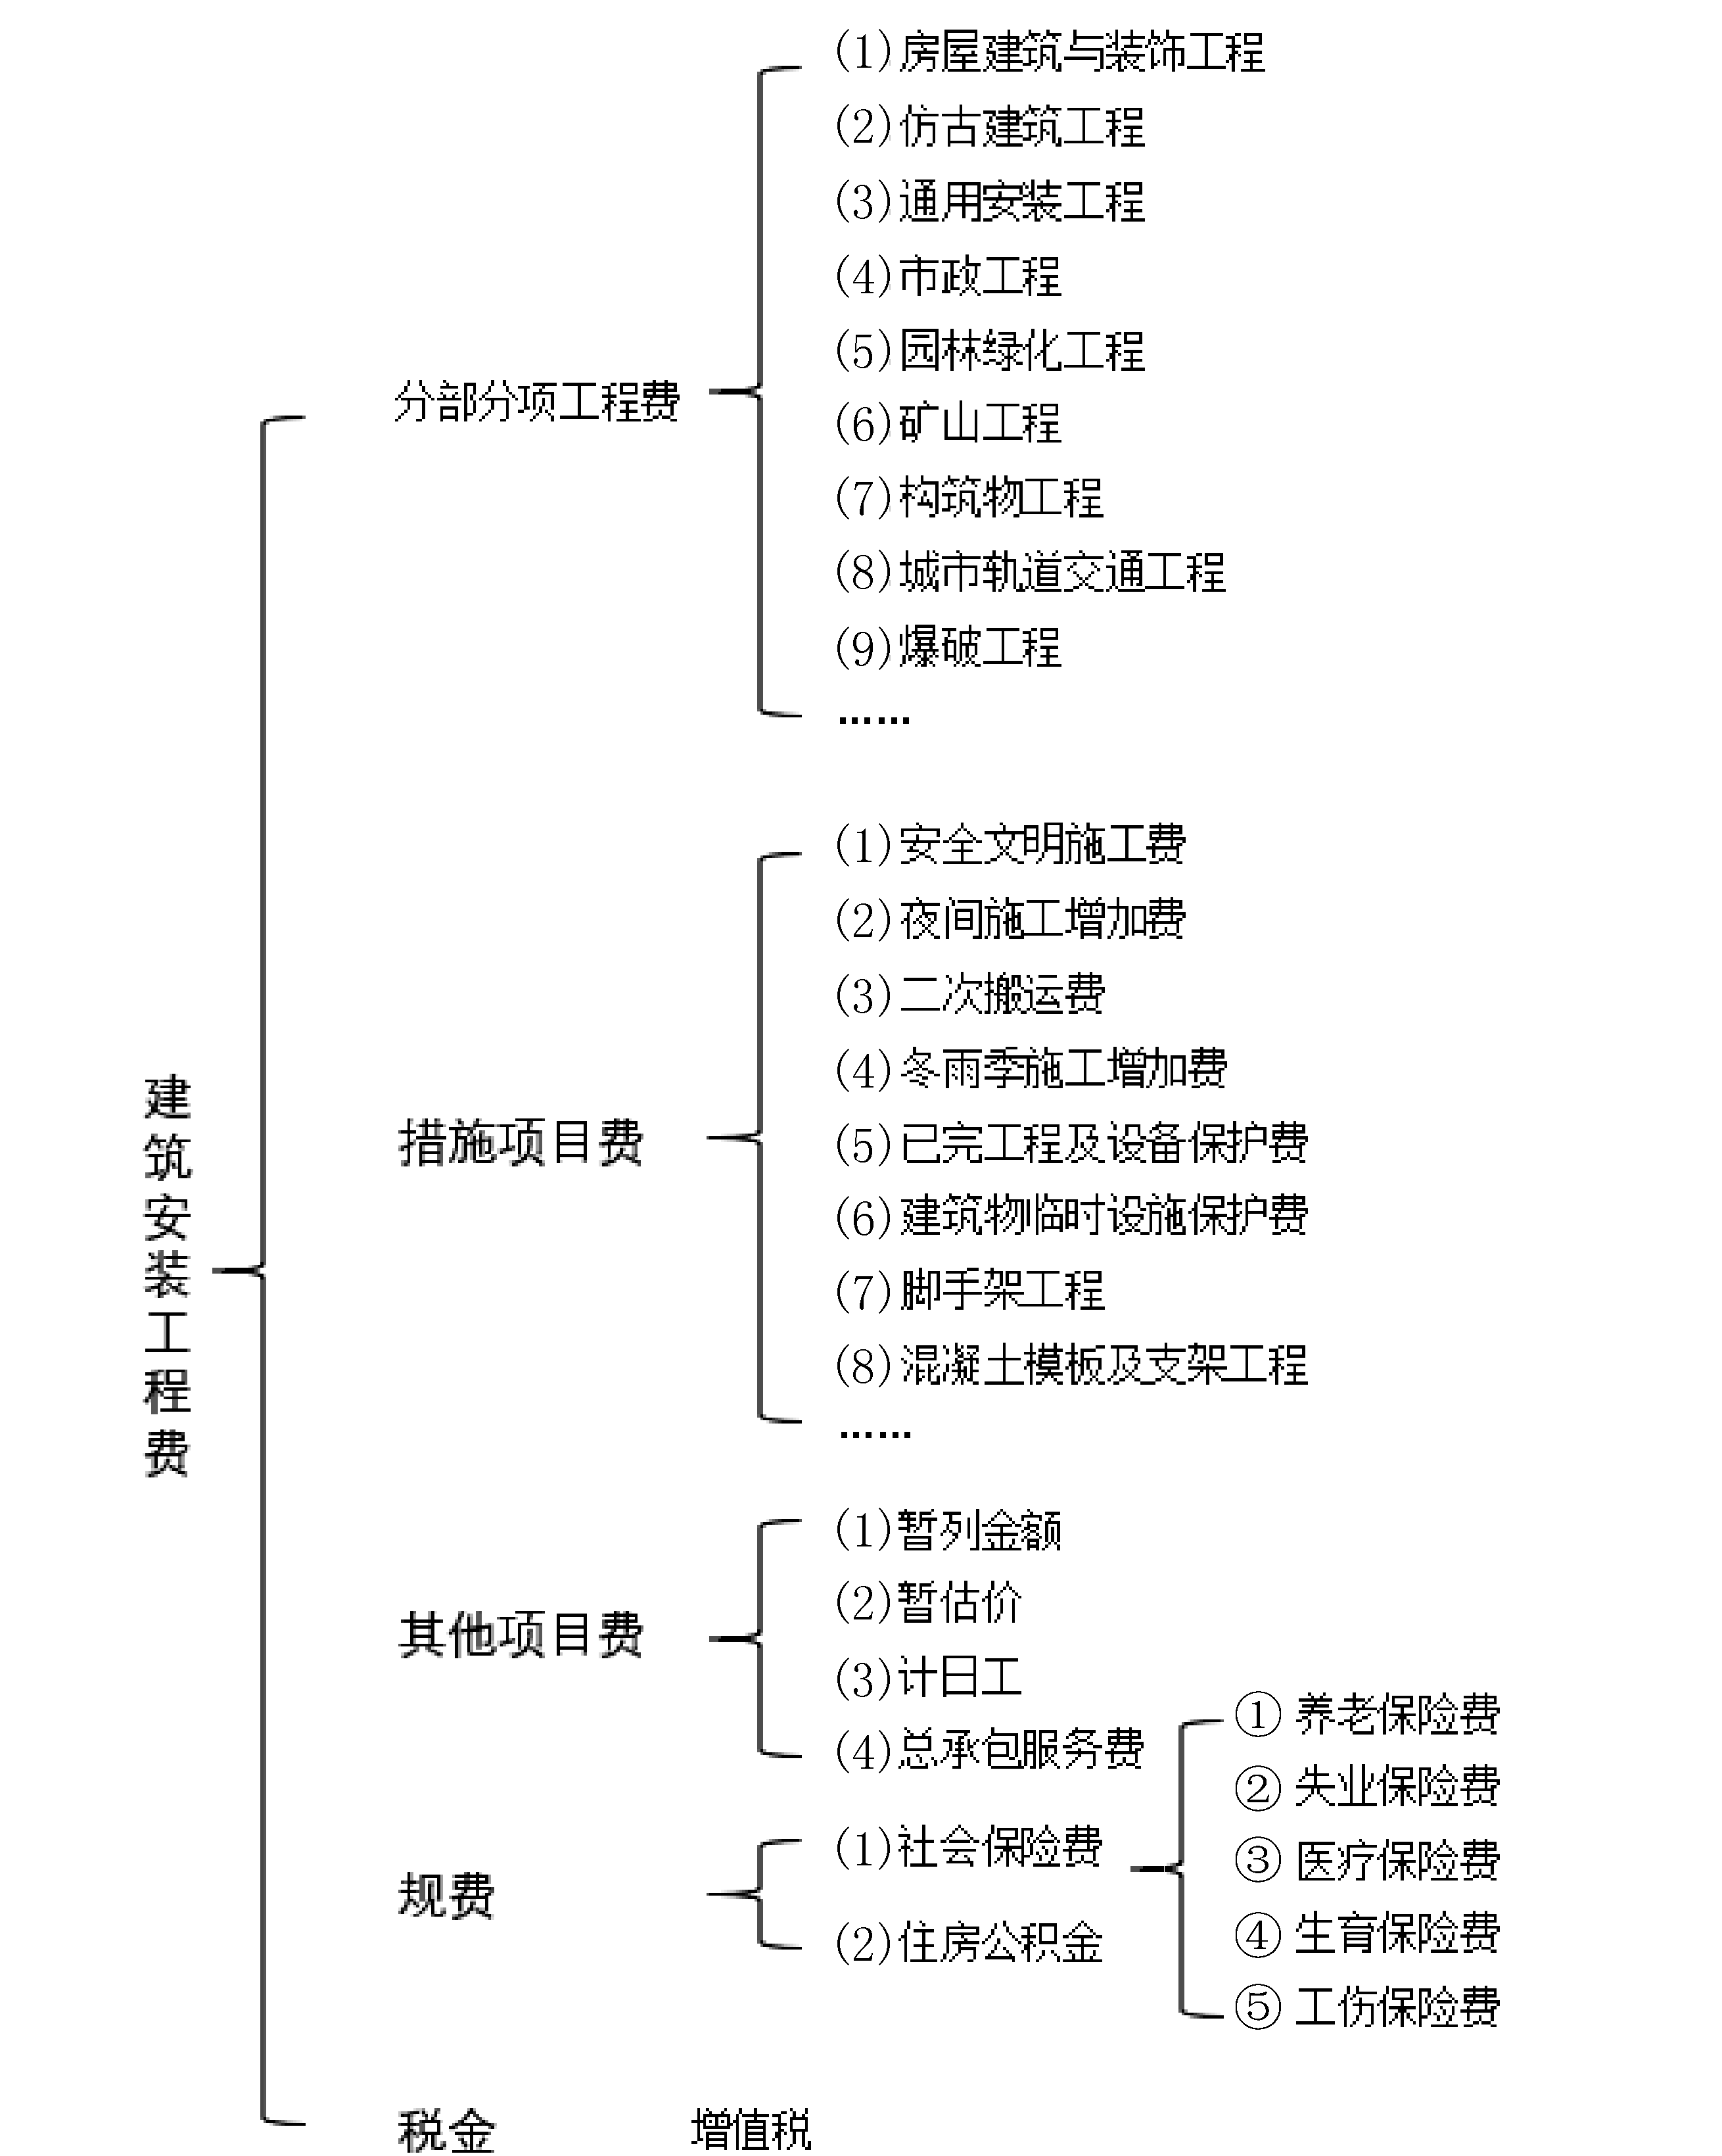

图2-5 建筑安装工程费用项目组成表(按造价形成划分)
1. 分部分项工程费
分部分项工程费是指各专业工程的分部分项工程应予列支的各项费用。
(1) 专业工程。专业工程是指按现行国家计量规范划分的房屋建筑与装饰工程、仿古建筑工程、通用安装工程、市政工程、园林绿化工程、矿山工程、构筑物工程、城市轨道交通工程、爆破工程等各类工程。
(2) 分部分项工程。分部分项工程是指按现行国家计量规范对各专业工程划分的项目。如房屋建筑与装饰工程划分的土石方工程、地基处理与桩基工程、砌筑工程、钢筋及钢筋混凝土工程等分部工程，各分部工程可按材料、规格、部位等不同划分为多个分项工程。
各类专业工程的分部分项工程划分遵循国家或行业工程量计算规范的规定。分部分项工程费通常用分部分项工程量乘以综合单价进行计算。
分部分项工程费=(分部分项工程量×综合单价) (2-24)
综合单价包括人工费、材料费、施工机具使用费、企业管理费和利润，以及一定范围的风险费用。
2. 措施项目费
1) 措施项目费的含义及组成
措施项目费是指为了完成建设工程施工，发生于该工程施工准备和施工过程中的技术、生活、安全、环境保护等方面的费用。以《房屋建筑与装饰工程工程量计算规范》(GB 50854—2013)中的规定为例，措施项目费可以归纳为以下几项。
(1) 安全文明施工费。安全文明施工费是指工程项目施工期间，施工单位为保证安全施工、文明施工和保护现场内外环境等所发生的措施项目费用。通常由环境保护费、文明施工费、安全施工费、临时设施费组成。
① 环境保护费是指施工现场为达到环保部门要求所需要的各项费用。
② 文明施工费是指施工现场文明施工所需要的各项费用。
③ 安全施工费是指施工现场安全施工所需要的各项费用。
④ 临时设施费是施工企业为进行建设工程施工所必须搭设的生活和生产用的临时建筑物、构筑物和其他临时设施费用。包括临时设施的搭设、维修、拆除、清理费、摊销费等。
(2) 夜间施工增加费。夜间施工增加费是指因夜间施工所发生的夜班补助费、夜间施工降效、夜间施工照明设备摊销及照明用电等费用。
(3) 非夜间施工照明费。非夜间施工照明费是指为保证工程施工正常进行，在地下室等特殊施工部位施工时所采用的照明设备的安拆、维护及照明用电等费用。
(4) 二次搬运费。二次搬运费是指因施工场地条件限制而发生的材料、构配件、半成品等一次运输不能到达堆放地点，必须进行二次或多次搬运所发生的费用。
(5) 冬雨期施工增加费。冬雨期施工增加费是指在冬季或雨季施工需增加的临时防滑设施、增加排除雨雪的人工投入以及施工机械效率降低等费用。
(6) 地上、地下设施和建筑物的临时保护设施费。地上、地下设施和建筑物的临时保护设施费是指在工程施工过程中，对已建成的地上、地下设施和建筑物进行遮盖、封闭、隔离等必要保护措施所发生的费用。
(7) 已完工程及设备保护费。已完工程及设备保护费是指竣工验收前，对已完工程及设备采取的必要保护措施所发生的费用。
(8) 脚手架工程费。脚手架工程费是指施工需要的各种脚手架搭、拆、运输费用以及脚手架购置费的摊销(或租赁)费用。
(9) 混凝土模板及支架(撑)费。混凝土模板及支架(撑)费是指混凝土施工过程中需要的各种模板制作、安装、拆除、整理堆放、场内外运输，清理模板黏结物及模内杂物，为模板刷隔离剂等费用。
(10) 垂直运输费。垂直运输费是指施工工程在合理工期内所需垂直运输机械的固定装置、基础制作、安装费及行走式垂直运输机械轨道的铺设、拆除、摊销等费用。
(11) 超高施工增加费。超高施工增加费是指当单层建筑物檐口高度超过 20m，多层建筑物超过6层时计取超高施工增加费用。
(12) 大型机械设备进出场及安拆费。大型机械设备进出场及安拆费是指机械整体或分体自停放场地运至施工现场或由一个施工地点运至另一个施工地点，所发生的机械进出场运输及转移费用及机械在施工现场进行安装、拆卸所需的人工费、材料费、机械费、试运转费和安装所需的辅助设施的费用。
(13) 施工排水、降水费。施工排水、降水费是指为确保工程在正常条件下施工，采取各种降水、排水措施所发生的各种费用。
(14) 其他。根据项目的专业特点或所在地区不同，可能会出现其他的措施项目。如工程定位复测费和特殊地区施工增加费等。
2) 措施项目的分类
按照国家工程量计算规范规定，措施项目分为应予计量的措施项目(单价措施项目)和不宜计量的措施项目(总价措施项目)两类。
① 应予计量的措施项目，其计算公式为：
单价措施项目费=(措施项目工程量×综合单价) (2-25)
② 不宜计量的措施项目，其计算公式为：
总价措施项目费=计算基数×措施项目费费率 (2-26)
式中计算基数有三种，分别以定额基价(定额分部分项工程费+定额中可以计量的措施项目费)为计算基数、以定额人工费为计算基数、以定额人工费与定额施工机具使用费之和为计算基数。措施项目费费率由工程造价管理机构根据各专业工程的特点综合确定。
3. 其他项目费
其他项目费是指分部分项工程费用、措施项目费所包含的内容以外，因招标人的特殊要求而发生的与拟建工程有关的其他费用。工程建设标准的高低、工程的复杂程度、工期的长短、工程的内容及发包人对工程的管理要求都直接影响其他项目费的具体内容，在《建设工程工程量清单计价规范》(GB 50500—2013)中提供了以下四项内容作为列项参考。
(1) 暂列金额。暂列金额是指建设单位在工程量清单中暂定并包括在工程合同价款中的一笔款项。用于施工合同签订时尚未确定或者不可预见的所需材料、工程设备、服务的采购，施工中可能发生的工程变更、合同约定调整因素出现时的工程价款调整以及发生的索赔、现场签证确认等的费用。
暂列金额由建设单位根据工程特点，按有关计价规定估算，施工过程中由建设单位掌握使用、扣除合同价款调整后如有余额，归建设单位。
(2) 暂估价。暂估价是指招标人在工程量清单中提供的用于支付必然发生但暂时不能确定价格的材料、工程设备的单价以及专业工程的金额。
暂估价中的材料、工程设备暂估单价根据工程造价信息或参照市场价格估算，计入综合单价；专业工程暂估价分不同专业，按有关计价规定估算。暂估价在施工中按照合同约定再加以调整。
(3) 计日工。计日工是指在施工过程中，施工单位完成建设单位提出的工程合同范围以外的零星项目或工作，按照合同中约定的单价计价形成的费用。计日工由建设单位和施工单位按施工过程中形成的有效签证来计价。
(4) 总承包服务费。总承包服务费是指总承包人为配合，协调建设单位进行的专业工程发包，对建设单位自行采购的材料、工程设备等进行保管以及施工现场管理、竣工资料汇总整理等服务所需的费用。
总承包服务费由建设单位在招标控制价中根据总承包范围和有关计价规定编制，施工单位投标时自主报价，施工过程中按签约合同价执行，
4. 规费和税金
规费和税金的构成和计算与按费用构成要素划分建筑安装工程费用项目组成部分是相同的。
【应用案例2-4】
某工程合同工期为6个月。合同中的清单项目及费用包括：分项工程项目4项，总费用为200万元，单价措施费用为16万元，总价措施费为6万元，计日工费用为3万元，暂列金额为12万元，特种门窗工程(专业分包)暂估价为30万元，总承包服务费为专业分包工程费用的5%，规费和税金综合税率为 15%(取分部分项费、措施项目费、其他项目费合计为基数)。该工程签约合同价为多少万元？
答：分项工程费=200万元
措施项目费=16+6=22(万元)
其他项目费=3+12+30×(1+5%)=46.5(万元)
规费和税金=(200+22+46.5)×15%=40.275(万元)
签约合同价=200+22+46.5+40.275=308.775(万元)
【工程案例】
“鸟巢”工程成本优化
“鸟巢”是2008年北京奥运会的主体育场，它承担开幕式、闭幕式和田径比赛的任务。设计方瑞士赫尔佐格·德梅隆设计公司给出的38.9亿元预算。2003年8月27日，国务院总理办公室提出奥运场馆一要满足奥运要求，二要崇尚节俭，三要注重赛后使用原则。经过专家反复研究论证，采取了以下结构优化措施。第一，“鸟巢”原设计方案中的可开启屋顶被取消；第二，屋顶开口扩大，并通过钢结构的优化，大大减少用钢量；第三，减少9000个临时座位。总投资预算从最初设计阶段的38亿元减少到31.3亿元。
思考：我国为了勤俭办奥运，还采取了哪些措施？
我的回答是：

任务四 工程建设其他费用的构成及确定
工程建设其他费用是指建设期发生的与土地使用权取得、全部工程项目建设以及未来生产经营有关的，除工程费用、预备费、增值税、建设期融资费用、流动资金以外的费用。



导学任务四
计算工程建设
其他费



工程建设其他费的构成

一、建设单位管理费
1. 建设单位管理费的内容
建设单位管理费是指项目建设单位从项目筹建之日起至办理竣工财务决
算之日止发生的管理性质的支出。包括工作人员薪酬及相关费用、办公费、办公场地租用费、差旅交通费、劳动保护费、工具用具使用费、固定资产使用费、招募生产工人费、技术图书资料(含软件)费、业务招待费、竣工验收费和其他管理性质开支。
2. 建设单位管理费的计算
建设单位管理费按照工程费用之和(包括设备工器具购置费和建筑安装工程费用)乘以建设单位管理费费率计算。计算公式为：
建设单位管理费=工程费用×建设单位管理费率 (2-27)

二、用地与工程准备费
用地与工程准备费是指取得土地与工程建设施工准备所发生的费用。包括土地使用费和补偿费、场地准备费、临时设施费等。

(一)土地使用费和补偿费
建设用地的取得，实质是依法获取国有土地的使用权。根据《中华人民共和国土地管理法》《中华人民共和国土地管理法实施条例》《中华人民共和国城市房地产管理法》规定，获取国有土地使用权的基本方法有两种：一是出让方式，二是划拨方式。建设土地取得的基本方式还包括租赁和转让方式。
建设用地如通过行政划拨方式取得，则须承担征地补偿费用或对原用地单位或个人的拆迁补偿费用；若通过市场机制取得，则不但承担以上费用，还须向土地所有者支付有偿使用费，即土地出让金。
1. 征地补偿费
征地补偿费包括土地补偿费、青苗补偿费和地上的房屋、水井、树木等附着物补偿费、安置补助费、新菜地开发建设基金、耕地开垦费和森林植被恢复费、生态补偿与压覆矿产资源补偿费、土地管理费等。
2. 迁移补偿费
迁移补偿费包括征用土地上的房屋及附属构筑物、城市公共设施等拆除、迁建补偿费、搬迁运输费，企业单位因搬迁造成的减产、停工损失补贴费、拆迁管理费等。
3. 土地使用权出让金
土地使用权出让金为用地单位向国家支付的土地所有权收益，出让金标准一般参考城市基准地价并结合其他因素制定。以出让方式取得的土地使用权是有期限的使用权。

(二)场地准备及临时设施费
1. 场地准备及临时设施费的内容
(1) 建设项目场地准备费。建设项目场地准备费是指为使工程项目的建设场地达到开工条件，由建设单位组织进行的场地平整等准备工作而发生的费用。
(2) 建设单位临时设施费。建设单位临时设施费是指建设单位为满足施工建设需要而提供的未列入工程费用的临时水、电、路、信、气、热等工程和临时仓库等建(构)筑物的建设、维修、拆除、摊销费用或租赁费用，以及货场、码头租赁等费用。
2. 场地准备及临时设施费的计算
(1) 场地准备及临时设施应尽量与永久性工程统一考虑。建设场地的大型土石方工程应纳入工程费用的总图运输费用中。
(2) 新建项目的场地准备和临时设施费应根据实际工程量估算，或按工程费用的比例计算。改扩建项目一般只计拆除清理费。
场地准备和临时设施费=工程费用×费率+拆除清理费 (2-28)
(3) 发生拆除清理费时可按新建同类工程造价或主材费、设备费的比例计算。凡可回收材料的拆除工程采用以料抵工方式冲抵拆除清理费。
(4) 此项费用不包括已列入建筑安装工程费用中的施工单位临时设施费用。

三、市政公用配套设施费
市政公用配套设施费是指使用市政公用设施的工程项目，按照项目所在地政府有关规定建设或缴纳的市政公用设施建设配套费用。
市政公用配套设施可以是界区外配套的供水、供电、道路、通信等，包括绿化、人防等配套设施。

四、技术服务费
技术服务费是指在项目建设全部过程中委托第三方提供项目策划、技术咨询、勘察设计、项目管理和跟踪验收评估等技术服务发生的费用。技术服务费包括可行性研究费、专项评价费、勘察设计费、监理费、研究试验费、特殊设备安全监督检验费、监造费、招标费、设计评审费、技术经济标准使用费、工程造价咨询费及其他咨询费。按照国家发展改革委关于《进一步放开建设项目专业服务价格的通知》(发改价格〔2015〕299号)的规定，技术服务费应实行市场调节价。

(一)可行性研究费
可行性研究费是指在工程项目投资决策阶段，对有关建设方案、技术方案或生产经营方案进行的技术经济论证，以及编制、评审可行性研究报告等所需的费用。包括项目建议书、预可行性研究、可行性研究费等。

(二)专项评价费
专项评价费是指建设单位按照国家规定委托相关单位开展专项评价及有关验收工作发生的费用。
专项评价费包括环境影响评价费、安全预评价费、职业病危害预评价费、地震安全性评价费、地质灾害危险性评价费、水土保持评价费、压覆矿产资源评价费、节能评估费、危险与可操作性分析及安全完整性评价费以及其他专项评价费。

(三)勘察设计费
1. 勘察费
勘察费是指勘察人根据发包人的委托，收集已有资料、现场踏勘、制定勘察纲要、进行勘察作业，以及编制工程勘察文件和岩土工程设计文件等收取的费用。
2. 设计费
设计费是指设计人根据发包人的委托，提供编制建设项目初步设计文件、施工图设计文件、非标准设备设计文件、竣工图文件等服务所收取的费用。

(四)监理费
监理费是指受建设单位委托，工程监理单位为工程建设提供监理服务所发生的费用。

(五)研究试验费
研究试验费是指为建设项目提供或验证设计参数、数据、资料等进行必要的研究试验，以及设计规定在建设过程中必须进行试验、验证所需的费用。包括自行或委托其他部门的专题研究、试验所需人工费、材料费、试验设备及仪器使用费等。这项费用按照设计单位根据本工程项目的需要提出的研究试验内容和要求计算。在计算时要注意不应包括以下项目。
(1) 由科技三项费用(即新产品试制费、中间试验费和重要科学研究补助费)开支的项目。
(2) 在建筑安装费用中列支的施工企业对建筑材料、构件和建筑物进行一般鉴定、检查所发生的费用及技术革新的研究试验费。
(3) 由勘察设计费或工程费用中开支的项目。

(六)特殊设备安全监督检验费
特殊设备安全监督检验费是指对在施工现场安装的列入国家特种设备范围内的设备(设施)检验、检测和监督检查所发生的应列入项目开支的费用。

(七)监造费
监造费是指对项目所需设备材料制造过程、质量进行驻厂监督所发生的费用。
设备材料监造是指承担设备监造工作的单位受项目法人或建设单位的委托，按照设备、材料供货合同的要求，坚持客观公正、诚信科学的原则，对工程项目所需设备、材料在制造和生产过程中的工艺流程、制造质量等进行监督，并对委托人(项目法人或建设单位)负责的服务。

(八)招标费
招标费是指建设单位委托招标代理机构进行招标服务所发生的费用。

(九)设计评审费
设计评审费是指建设单位委托有资质的机构对设计文件进行评审的费用。设计文件包括初步设计文件和施工图设计文件等。

(十)技术经济标准使用费
技术经济标准使用费是指建设项目投资确定与计价、费用控制过程中使用相关技术经济标准时所发生的费用。

(十一)工程造价咨询费
工程造价咨询费是指建设单位委托造价咨询机构进行各阶段相关造价业务工作所发生的费用。

五、建设期计列的生产经营费
建设期计列的生产经营费是指为达到生产经营条件在建设期发生或将要发生的费用。包括专利及专有技术使用费、联合试运转费、生产准备费等。

(一)专利及专有技术使用费
专利及专有技术使用费是指在建设期内为取得专利、专有技术、商标权、商誉、特许经营权等发生的费用。
专利及专有技术使用费的主要内容如下。
(1) 工艺包费、设计及技术资料费、有效专利、专有技术使用费、技术保密费和技术服务费等。
(2) 商标权、商誉和特许经营权费。
(3) 软件费等。

(二)联合试运转费
联合试运转费是指新建或新增加生产能力的工程项目，在交付生产前按照设计文件规定的工程质量标准和技术要求，对整个生产线或装置进行负荷联合试运转所发生的费用净支出(试运转支出大于收入的差额部分费用)。试运转支出包括试运转所需原材料、燃料及动力消耗、低值易耗品、其他物料消耗、工具用具使用费、机械使用费、联合试运转人员工资、施工单位参加试运转人员工资、专家指导费等；试运转收入包括试运转期间的产品销售收入和其他收入。联合试运转费不包括应由设备安装工程费用开支的调试及试车费用，以及在试运转中暴露出来的因施工原因或设备缺陷等发生的处理费用。

(三)生产准备费
1. 生产准备费的内容
在建设期内，建设单位为保证项目正常生产所做的提前准备工作发生的费用，包括人员培训、提前进厂费以及投产使用必备的办公、生活家具用具及工器具等的购置费用。
(1) 人员培训及提前进厂费。它包括自行组织培训或委托其他单位培训的人员工资、工资性补贴、职工福利费、差旅交通费、劳动保护费、学习资料费等。
(2) 为保证初期正常生产(或营业、使用)所必需的生产办公、生活家具用具购置费。
2. 生产准备费的计算
(1) 新建项目按设计定员为基数计算，改扩建项目按新增设计定员为基数计算。
生产准备费=设计定员×生产准备费指标(元/人) (2-29)
(2) 可采用综合的生产准备费指标进行计算，也可以按费用内容的分类指标计算。

六、工程保险费
工程保险费是指为转移工程项目建设的意外风险，在建设期内对建筑工程、安装工程、机械设备和人身安全进行投保而发生的费用。包括建筑安装工程一切险、引进设备财产保险和人身意外伤害险等。不同的建设项目可根据工程特点选择投保险种。

七、税金
按财政部《基本建设项目建设成本管理规定》(财建〔2016〕504号)工程其他费中的有关规定，税金是指统一归纳记列的城镇土地使用税、耕地占用税、契税、车船税、印花税等除增值税外的税金。
【应用案例2-5】
建设单位与施工单位签订了某火力发电厂工程项目的单价合同。在施工过程中，施工单位向建设单位派驻的工程师提出下列费用应由建设单位另行支付。
(1) 职工教育经费。因该工程项目的电机等是采用国外进口的设备，在安装前，需要对安装操作的人员进行培训，培训经费为2万元。
(2) 研究试验费。本工程项目要对铁路专用线的一座跨公路预应力拱桥的模型进行破坏性试验，需费用9万元；改进混凝土泵送工艺试验费3万元。合计12万元。
(3) 临时设施费。为该工程项目的施工搭建的民工临时用房15间；为建设单位搭建的临时办公室4间，分别为3万元和1万元。合计4万元。
(4) 施工机械迁移费。施工吊装机械从另外一个工地调入本工地的费用为1.5万元。
(5) 施工降效费。根据施工组织设计，部分项目安排在雨期施工，由于采用防雨措施，增加费用2万元。
试分析建设单位是否应另行支付以上各项费用。
答：(1) 职工教育经费不应支付，因该项费用已包含在合同价企业管理费中。
(2) 模型破坏性试验费用应支付，因为该项费用未包含在合同价内；改进混凝土泵送工艺试验费不应支付，因该项费用已包含在合同价企业管理费中。
(3) 为民工和建设单位搭建的临时用房和办公用房的费用不应支付，因为该项费用已包含在合同价临时设施费中。
(4) 施工机械迁移费不应支付，因该项费用已包含在合同价内。
(5) 采用防雨措施的降效费不应支付，因该项费用已包含在合同价的雨期施工增加费中。
【工程案例】
世界上最大的射电望远镜——FAST望远镜
500米口径球面射电望远镜(Five-hundred-meter Aperture Spherical radio Telescope，FAST)，位于我国贵州省黔南布依族苗族自治州境内，是我国国家“十一五”重大科技基础设施建设项目。500米口径球面射电望远镜于2011年3月25日动工兴建；于2016年9月25日进行落成启动仪式，该科技基础设施进入试运行、调试工作；于2020年1月11日该科技通过我国国家验收工作，正式开放运行。500米口径球面射电望远镜开创了建造巨型望远镜的新模式，建设了反射面相当于30个足球场的射电望远镜，灵敏度达到世界第二大望远镜的2.5倍以上，大幅拓展人类的视野，用于探索宇宙起源和演化，是现存世界上最大的射电望远镜。
讨论：FAST望远镜作为现存世界上最大的射电望远镜，表明了我国重大科技基础设施建设项目怎样的发展和成就。
我的回答是：

任务五 预备费和建设期利息的构成及确定



导学任务五 计算预备费和建设期利息

一、预备费
预备费是指在建设期内因各种不可预见因素的变化而预留的可能增加的费用，包括基本预备费和价差预备费。

(一)基本预备费
1. 基本预备费的内容



基本预备费成
基本预备费是指投资估算或工程概算阶段预留的，由于工程实施中不可
预见的工程变更及洽商、一般自然灾害处理、地下障碍物处理、超规超限设
备运输等而可能增加的费用，也称工程建设项目不可预见费。基本预备费一
般由以下四部分构成。
(1) 工程变更及洽商。在批准的初步设计范围内，技术设计、施工图设计及施工过程中所增加的工程费用；设计变更、工程变更、材料代用、局部地基处理等增加的费用。
(2) 一般自然灾害处理。一般自然灾害造成的损失和预防自然灾害所采取的措施费用。实行工程保险的工程项目，该费用应适当降低。
(3) 不可预见的地下障碍物处理的费用。
(4) 超规超限设备运输增加的费用。
2. 基本预备费的计算
基本预备费是按工程费用和工程建设其他费用二者之和为计取基础，乘以基本预备费费率进行计算。
基本预备费=(工程费用+工程建设其他费用)×基本预备费费率 (2-30)
基本预备费费率的取值应执行国家及有关部门的规定。



价差预备费

(二)价差预备费
1. 价差预备费的内容
价差预备费是指为在建设期内利率、汇率或价格等因素的变化而预留的
可能增加的费用，亦称为价格变动不可预见费。价差预备费的内容包括人工、设备、材料、施工机具的价差费，建筑安装工程费及工程建设其他费用调整，利率、汇率调整等增加的费用。
2. 价差预备费的测算方法
价差预备费一般根据国家规定的投资综合价格指数按估算年份价格水平的投资额为基数，采用复利方法计算。计算公式为：
PF=I_{t}[(1+f)^{m}(1+f)^{0.5}(1+f)^{t-1}-1] (2-31)
式中：PF——价差预备费；
n——建设期年份数；
I_{t}——建设期中第t年的静态投资计划额，包括工程费用、工程建设其他费用及基本预备费；
f——年涨价率；
m——建设前期年限(从编制估算到开工建设，单位：年)。
年涨价率，政府部门有规定的按规定执行，没有规定的由可行性研究人员预测。
【应用案例2-6】
某建设项目建筑安装工程费5000万元，设备购置费3000万元，工程建设其他费用2000万元，已知基本预备费率5%，项目建设前期年限为1年，建设期为3年，各年投资计划额为：第一年完成投资20%，第二年完成投资60%，第三年完成投资20%。年均投资价格上涨率为6%，求建设项目建设期间价差预备费。
解：基本预备费=(5000+3000+2000)×5%=500(万元)
静态投资=5000+3000+2000+500=10500(万元)
建设期第一年完成投资=10500×20%=2100(万元)
第一年涨价预备费为：PF₁=I₁[(1+f)(1+f)^{0.5}-1]=191.8(万元)
第二年完成投资=10500×60%=6300(万元)
第二年涨价预备费为：PF₂=I₂[(1+f)(1+f)^{0.5}(1+f)-1]=987.9 (万元)
第三年完成投资= 10500×20%=2100 (万元)
第三年涨价预备费为：PF₃=I₃[(1+f)(1+f)^{0.5}(1+f)²-1]=475.1 (万元)
所以，建设期的涨价预备费为：



建设期利息
PF=191.8+987.9+475.1=1654.8 (万元)

二、建设期利息
建设期利息是指在建设期内发生的为工程项目筹措资金的融资费用及债务资金的利息。
(1) 当贷款在年初一次性贷出且利率固定时，建设期利息计算公式为：
I=P(1+i)^{n}-P (2-32)
式中：P——一次性贷款数额；
i——年利率；
n——计息期；
I——利息。
(2) 当总贷款是分年均衡发放时，建设期利息的计算可按当年借款在年中支用考虑，即当年贷款按半年计息，上一年贷款按全年计息。计算公式为
(2-33)
式中：q_{j}——建设期第j年应计利息；
P_{j-1}——建设期第(j-1)年末累计贷款本金与利息之和；
A_{j}——建设期第j年贷款金额；
i——年利率。
【应用案例2-7】
某新建项目，建设期为3年，分年均衡进行贷款，第一年贷款300万元，第二年贷款600万元，第三年贷款400万元，年利率为12%，建设期内利息只计息不支付，求建设期利息。
解：在建设期，各年利息计算如下。
q₁=0.5A₁·i =0.5×300×12%=18(万元)
q₂=(P₁+0.5A₂)·i =(300+18+0.5×600)×12%=74.16 (万元)
q₃=(P₂+0.5A₃)·i =(318+600+74.16+0.5×400)×12%=143.06 (万元)
所以，建设期利息=q₁+q₂+q₃=18+74.16+143.06=235.22 (万元)
【工程案例】
世界建筑奇迹——上海天马山世茂深坑洲际酒店
上海佘山世茂洲际酒店(又名上海天马山世茂深坑洲际酒店)，位于上海市松江佘山国家旅游度假区的天马山深坑内，由世茂集团投资建设，海拔-88米，于采石坑内建成的自然生态酒店。酒店遵循自然环境，改变了向天空发展的传统建筑理念，转而向下探索，开拓了地表以下88米的建筑空间，依附深坑崖壁而建，是世界首个建造在废石坑内的自然生态酒店。被美国国家地理誉为“世界建筑奇迹”。世茂深坑酒店创造了全球人工海拔最低五星级酒店的世界纪录。
讨论：关于上海天马山世茂深坑酒店，你还知道哪些？
我的回答是：

练 习 题
一、选择题
1. 根据我国现行建设项目投资相关规定，固定资产投资应与( )相对应。
A. 工程费用+工程建设其他费用
B. 建设投资+建设期利息
C. 建筑安装工程费+设备及工器具购置费
D. 建设项目总投资
2. 某项目根据《建设项目投资估算编审规程》(CECA/GCI—2015)，采用概算法编制的估算中，工程费用为8000万元，基本预备费用为880万元，价差预备费为120万元，工程建设其他费800万，建设期利息为200万元，流动资金为100万元，则该项目建设投资为( )万元。
A. 9680 B. 9800 C. 10000 D. 10100
3. 关于施工机械台班单价的确定，下列表达式正确的是( )。
A. 台班折旧费=
B. 耐用总台班=
C. 台班检修费=
D. 台班维护费=
4. 根据现行建筑安装工程费用项目组成，下列费用项目属于按造价形成划分的是( )。
A. 人工费 B. 企业管理费 C. 利润 D. 税金
5. 某工业建设项目，需要引进国外先进设备，其离岸价1000万元，国际运费60万元，运输保险费3.8万元，银行财务费率为5‰，外贸手续费1.5%，关税税率为22%，增值税税率为17%，无消费税和车辆购置税，则该进口设备的抵岸价为( )万元。
A. 1538.468 B. 1539.744 C. 1539.425 D. 1538.579
6. 建设单位通过市场机制取得建设用地，不仅应承担征地补偿费用、拆迁补偿费用，还需向土地所有者支付( )。
A. 安置补助费 B. 土地出让金 C. 青苗补偿费 D. 土地管理费
7. 下列费用中，属于基本预备费支出范围的是( )。
A. 超规超限设备运输增加费 B. 人工、材料、施工机具的价差费
C. 建设期内利率调整增加费 D. 未明确项目的准备金
8. 某工程为了验证设计参数，按设计规定在施工过程中必须对一新型结构进行测试，该项费用由建设单位支出，应计入( )。
A. 建设单位管理费 B. 勘察设计费
C. 检验试验费 D. 研究实验费
9. 关于预备费的表述错误的是( )。
A. 按我国现行规定，预备费包括基本预备费和价差预备费
B. 基本预备费=(工程费用+工程建设其他费)×基本预备费费率
C. 竣工验收时为鉴定工程质量对隐蔽工程进行必要的挖掘和修复的费用属于预备费
D. 基本预备费是建设项目在建设期间由于材料、人工、设备等价格可能发生变化引起工程造价变化，而事先预留的费用。
10. 某新建项目建设期为4年，分年均衡进行贷款，第一年贷款1000万元，以后各年贷款均为500万元，年贷款利率为6%，建设期内利息只计利息不支付，该项目建设期利息为( )。
A. 76.8万元 B. 106.8万元 C. 366.3万元 D. 389.35万元
二、多选题
1. 根据我国现行的建设工程项目投资构成，建设工程项目总投资由( )两部分构成。
A. 固定资产投资 B. 流动资产投资
C. 无形资产投资 D. 递延资产投资
E. 递延资产投资
2. 根据现行建筑安装工程费用项目组成规定，下列费用项目包括在人工日工资单价内的有( )。
A. 节约奖 B. 流动施工津贴
C. 高温作业临时津贴 D. 劳动保护费
E. 探亲假期间工资
3. 按我国现行建筑安装工程费用项目组成的规定，下列属于企业管理费内容的有( )。
A. 企业管理人员办公用的文具、纸张等费用
B. 企业施工生产和管理使用的属于固定资产的交通工具的购置、维修费及摊销费
C. 对建筑以及材料、构件和建筑安装进行特殊鉴定检查所发生的检验试验费
D. 按全部职工工资总额比例计提的工会经费
E. 为施工生产筹集资金、履约担保所发生的财务费用
4. 根据我国现行《建安工程造价计价方法》，下列情况可用简易计税方法的是( )。
A. 小规模纳税人发生的应税行为
B. 一般纳税人以清包工方式提供的建筑服务
C. 一般纳税人为甲供工程提供的建筑服务
D. 《施工许可证》注明的开工日期在2016年4月30日前
E. 实际开工日期在2016年4月30日前的新建项目
5. 下列费用中，应计入工程建设其他费用中用地与工程准备费的有( )。
A. 建设场地大型土石方工程费
B. 土地使用费和补偿费
C. 场地准备费
D. 建设单位临时设施费
E. 施工单位平整场地费
三、思考题
1. 简述建筑安装工程费的构成。
2. 我国现行建设项目总投资构成包括哪些内容？
四、计算题
1. 某建设项目建安工程费6000万元，设备购置费5000万元，工程建设其他费3000万元，基本预备费率5%，项目建设前期为1年，建设期为3年，各年投资计划额为：第一年完成投资20%，第二年完成投资60%，第三年完成投资20%。年均投资加工上涨率为6%，求建设项目建设期间的价差预备费。
2. 某新建项目，建设期为3年，分年均衡进行贷款，第一年贷款为1000万元，第二年贷款为1800万元，第三年贷款为1200万元，年贷款利率为10%，建设期间只计息不支付，则该项目建设期利息为多少？
学 习 小 结
结合个人的学习情况进行回顾、总结：要求体现自己在本项目学习过程中所获得的知识、学习目标的实现情况以及个人收获。
(撰写总结：要求层次清楚、观点明确，建议采用思维导图和表格的形式对所学知识和学习目标的实现情况进行总结。)

